SVEUČILIŠTE U ZAGREBU
FAKULTET ELEKTROTEHNIKE I RAČUNARSTVA

RAD ZA NATJEČAJ ZA REKTOROVU NAGRADU 2008.
VHDLLAB

Miro Bezjak, 4. godina Računarstvo
Davor Delač, 4. godina Računarstvo
Aleksandar Prokopec, 4. godina Računarstvo
Voditelj: mr. sc. Marko Čupić

Zagreb,datum…
Sadržaj
1. Uvod 1
2. MODELIRANJE DIGITALNIH SKLOPOVA 2
2.1. Osnovni digitalni sklopovi 2
2.1.1. Osnovna logička vrata 2
2.1.2. Kombinacijski sklopovi 7
2.1.2.1. Dekoder 7
2.1.2.2. Multipleksor 7
2.1.2.3. Permanentna memorija 9
2.1.2.4. Programirljivi logički moduli 10
2.1.3. Sekvencijalni sklopovi 12
2.1.3.1. Bistabil 12
2.1.3.2. Strojevi stanja 14
2.2. Jezik VHDL 17
2.2.1. Povijest jezika 17
2.2.2. Struktura jezika 17
2.2.2.1. Sučelje sustava 18
2.2.2.2. Implementacija sustava 18
2.2.3. Ponašajni opis 19
2.2.4. Strukturni opis 20
2.2.5. Implementacija digitalnih sklopova u jeziku VHDL 22
2.3. Sustav WebISE 25
2.4. Simulator GHDL 27
2.5. Ostale tehnologije modeliranja 28
3. VHDLLAB 30
4. Primjeri korištenja (labosi) 46
5. Tehnički opis VHDLLab projekta 63
5.1. Konstrukcija projekta 63
5.1.1. VHDLLab poslužitelj 65
5.1.1.1. Modeli 67
5.1.1.2. Podatkovni sloj 69
5.1.1.3. Logički sloj 72
5.1.1.4. Prezentacijski sloj 74
5.1.2. Sigurnost 76
5.1.3. VHDLLab klijent 77
6. Literatura 94

Uvod
Tekst uvoda

MODELIRANJE DIGITALNIH SKLOPOVA

Osnovni digitalni sklopovi

Osnovna logička vrata
Mogućnost određenih digitalnih sklopova da obavljaju kompleksne operacije i obrađuju podatke zasniva se na njihovoj sposobnosti obavljanja jednostavnih logičkih operacija. Algebru logičkih operacija prvi je sa matematičkog aspekta proveo George Bool godine 1847 te je po njemu dobila ime. Iako je Bool-ova algebra po definiciji formalni ekvivalent algebre skupova, u digitalnoj elektronici tim pojmom oslovljavamo algebru sudova pošto je jedini naš interes ne konkretan sadržaj poruke, već da li je tvrdnja točna (▪, 1) ili netočna ( ).
Ponašanje sklopova jednostavno se da modelirati logikom sudova i obrnuto logika sudova sklopovima. Na ovoj činjenici leži cijela ideja jezika za opis sklopova (HDL – Hardware Description Language) . Uzmimo jednostavan primjer dan slikom 1:
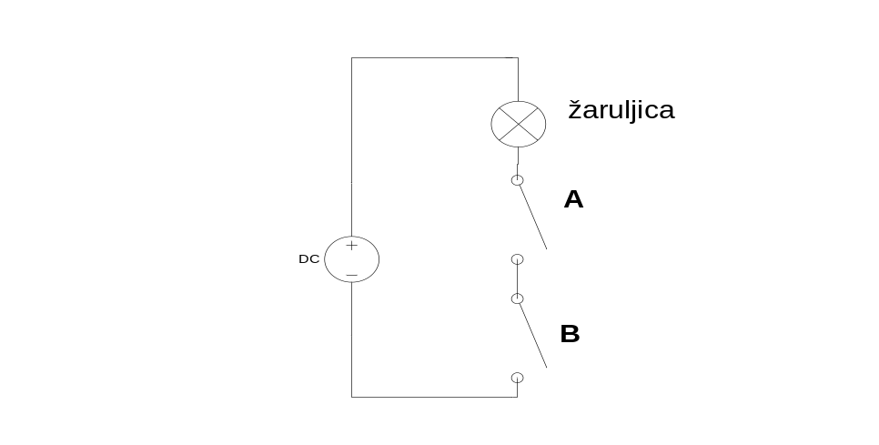
Slika 2.1 Jednostavni krug
Ovim jednostavnim krugom modelirali smo tvrdnju:
,
to jest, jednostavnu formulu:
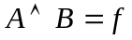
gdje su A, B i f logičke varijable, a izraz 2.2 samo skraćena verzija izraza 2.1. Iz kruga je vidljivo da žaruljica svijetli samo kad su oba prekidača uključena, to jest, logička varijabla f poprima vrijednost istine samo kada su varijable A i B istinite. Ovim primjerom i tablicom 2.1 definirana su prva od jednostavnih logičkih vrata, a to su I-sklop (And Gate).
Tablica 2.1 I-sklop
A | B
 |  | 
 | ▪ | 
▪ |  | 
▪ | ▪ | ▪

Algebra sudova definirana samo I-sklopom nije kompletna. Potrebne su nam još neke relacije. Tako druga binarna relacija logičke algebre može biti modelirana sljedećom rečenicom: „Ako je A istinit ili B istinit tada je f istinit.“ Ova tvrdnja definira logički ILI-sklop (Or Gate). Ponašanje ILI-sklopa definirano je tablicom 2.2:
Tablica 2.2 ILI-sklop
A | B | 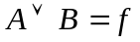
 |  | 
 | ▪ | ▪
▪ |  | ▪
▪ | ▪ | ▪

Sa definiranom binarnom relacijom ili za kompletnost algebre sudova potrebna nam je još samo jedna relacija. Ta relacija je jednostavna negacija tvrdnje dana tablicom 2.3:
Tablica 2.3 ILI-sklop
A | 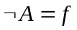
 | ▪
▪ | 

Pošto smo kompletirali nužne 3 operacije algebre sudova, definirajmo pojam formule. Formula je izraz definiran sljedećim tvrdnjama:
- Logička varijabla je formula.
- Ako je F formula, tada je i 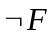formula.
- Ako su F i G formule, tada su i:
formule.
- Ništa drugo nije formula.
Da bi mogli shematski prikazati sklop u digitalnoj logici, uvode se simboli za logičke sklopove. Svaka od vrata imaju više različitih simbola koji se pojavljuju u literaturi pa ćemo mi u okviru ove radnje uzeti simbole IEC standarda koji se i koriste u Schematic Editoru VHDLLab-a. Simboli su prikazani slikom 2.2:
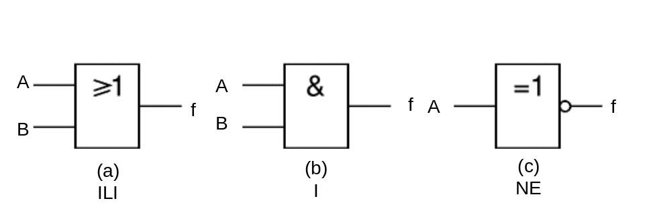
Slika 2.2 Logička vrata

Iako su ove tri operacije dostatne za prikaz svih logičkih funkcija, u digitalnoj logici javljaju se još četvoro osnovnih vrata:
- NI-sklop: A NI B = NE (A I B)
- NILI-sklop: A NILI B = NE (A ILI B)
- Isključiv ILI-sklop (XOR): definiran tablicom 2.4
- XNOR-sklop: NE (A XOR B)
Tablica 2.4 Isključiv ILI-sklop
A | B | A XOR B
 |  | 
 | ▪ | ▪
▪ |  | ▪
▪ | ▪ | 

Među ovim vratima najpopularnija su NAND i XOR. NAND kao logička funkcija sam predstavlja bazu za logičku algebru posto se uporabom ove funkcije mogu modelirati:
- NE-sklop: NOT A = (A NAND A)
- ILI-sklop: ((A NAND A) NAND (B NAND B))
- I-sklop: (A NAND B) NAND (A NAND B)
Ova činjenica omogućava nam izgradnju kompleksnih digitalnih sklopova uporabom samo jednog tipa logičkih vrata.
Sklop XOR je zanimljiv pošto predstavlja logičku operaciju ekskluzivno ili koja je česta u modeliranju digitalnih sklopova zbog svog značenja A XOR B = „Ako je A, a nije B ili ako je B, a nije A tada f.“
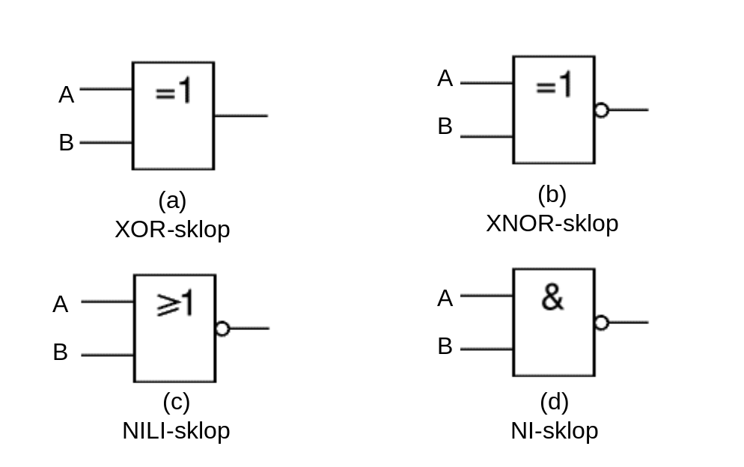
Slika 2.3 Logička vrata

Implementacija ovih sklopova u elektronici ima više. Pošto vrijednost ▪ i  treba nekako predstaviti, najčešće se koriste različiti naponski nivoi (naponska logika) i strujni nivoi (strujna logika). Sklopovi se implementiraju u TTL tehnologiji (Tranzistorsko-Tranzistorska Logika), DTL (Diodno-Tranzistorska Logika), CMOS i sličnima. Ovim dijelom digitalne logike se nećemo baviti pošto se rad fokusira na modeliranje digitalnih sklopova na razini logike. Ipak spominjat će se pojam sinteze sklopa ali u kontekstu preslikavanja opisa sklopa na postojeći FPGA čip.

Kombinacijski sklopovi
Kombinacijski sklopovi su sklopovi čije izlazne vrijednosti ovise samo o ulaznim vrijednostima. Modeliraju se Bool-ovim funkcijama čiji su parametri ulazni signali, a vrijednost izlazni signal. Ovakvi sklopovi mogu obavljati specifične standardne široko upotrebljivane funkcije, kao što su aritmetičke operacije ili komparacije binarnih slogova. Ovakva vrsta javlja se na primjer u aritmetičko-logičkoj jedinici mikroprocesora. Druga vrsta su univerzalni moduli. Univerzalnim modulima realizira se proizvoljna logička funkcija. Dijelimo ih na module s fiksnom funkcijom (dekoder, multipleksor) i programirljive module (programirljivo logičko polje). U nastavku razmatrat ćemo univerzalne kombinacijske sklopove.

Dekoder
Dekoder je kombinacijski sklop koji za svaku binarnu kodiranu riječ na ulazu ima posebnu izlaznu liniju. Ta izlazna linija postavlja se u stanje 1 kada je na ulazu kodna riječ koja joj pripada. Ako sa n označimo broj ulaza, tada može biti maksimalno 2^{n} izlaza. Jednostavno se konstruira minimizacijom Bool-ove funkcije. Može služiti kao BCD-dekadski dekoder ili u službi demultipleksora. Kao primjer uzet ćemo dekoder 2/4. Njegova tablica dana je tablicom 2.5, a oznaka i sklopovska implementacija slikom 2.4.
2.5 Tablica dekodera 2/4
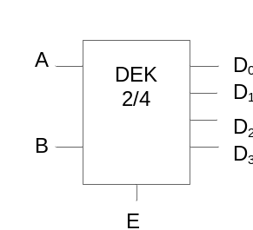
E | A | B | D₀ | D₁ | D₂ | D₃
 | X | X |  |  |  | 
▪ |  |  | ▪ |  |  | 
▪ |  | ▪ |  | ▪ |  | 
▪ | ▪ |  |  |  | ▪ | 
▪ | ▪ | ▪ |  |  |  | ▪
Slika 2.4 Simbol za dekoder

Multipleksor
Multipleksor je sklop koji informaciju prisutnu na jednom od ulaza bira, odnosno selektira između informacija prisutnih na drugim ulazima i šalje na izlaz. Zato se zove i selektor podataka. Ulazi multipleksora su n selekcijskih bitova, jedan bit za stanje aktivnosti i 2^{n} podatkovnih linija. Kao izlaz multipleksor ima jednu signalnu liniju. Simbol multipleksora 4/1 dan je slikom 2.5:
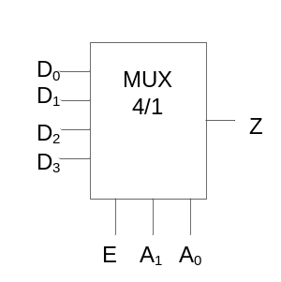
Slika 2.5 Simbol za multipleksor
Ponašanje multipleksora je takvo da kad je signal E u nuli tada je izlaz Z u nuli. Kada je signal E u stanju 1 (▪) tada vrijedi Z = D_{A} gdije je A dekadski ekvivalent vrijednosti selekcijskog vektora. Dodatno, tablica 2.6 predstavlja tablicu multipleksora 4/1 prikazanog slikom 2.5.
2.6 Tablica dekodera 2/4
E | A | B | Z
 | X | X | 
▪ |  |  | D₀
▪ |  | ▪ | D₁
▪ | ▪ |  | D₂
▪ | ▪ | ▪ | D₃

Multipleksori i dekoderi večeg stupnja (MUX 16/1) mogu se dobiti spajanjem u kaskade. Tako se pravilnim spajanjem u kaskadu 5 MUX 4/1 dobiva MUX 16/1, spajanjem 2 MUX 16/1 dobiva MUX 32/1 itd. Za dekoder, spajanjem 5 DEK 2/4 dobiva se DEK 4/16.
U programu VHDLLab, upravo zbog ovakvih slučajeva, podržano je crtanje shema sklopova što omogućava jednostavno modeliranje ovakvih kompleksnih spojeva u preglednom i jednostavnom sučelju.

Permanentna memorija
Permanentna memorija sastoji se od dekodera, kodera i prospojnog polja na kojem su ukodirane riječi. Slika 2.6 prikazuje primjer permanentne memorije ROM 4X4. Općenito, na ulazu u memoriju je dekoder koji na osnovi n ulaznih bitova postavlja jednu od 2^{n} memorijskih linija na vrijednost 1. Na izlazu iz memorije je koder koji se sastoji od m izlaznih linija, a jednostavno se realizira ili-sklopovima. Oznaka za memoriju je ROM 2^{n} Xm gdje je n broj ulaznih linija (adresa), a m veličina pohranjenih podataka u bitovima.
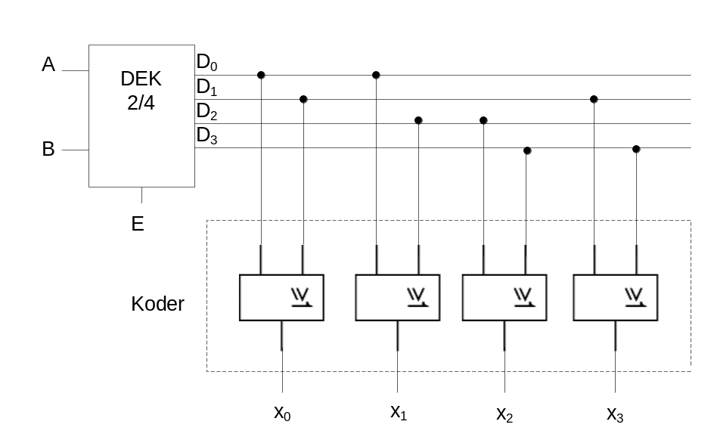
Slika 2.6 ROM 4X4
Primjer memorije dan slikom 2.6 (iznad) predstavlja memoriju ROM 4X4. To znači da se adresira sa 2 bita (A i B), a na izlazu se dobiva 4bitni podatak. U našem slučaju, ako na ulaz dovedemo AB = 00_{b} tada će se na izlazu pojaviti podatak na adresi 0 koji iznosi:
x₀ x₁ x₂ x₃ = 1100_{b}.
Ovaj sklop služi za trajno pamćenje informacija pošto su podatci određeni fizičkim vezama u prospojnom polju. Zato se ova vrsta memorije zove permanentna memorija ili ROM. Koristi se još i naziv ispisna memorija pošto se informacije iz nje samo čitaju to jest ispisuju. Ima puno načina na koje je realizirana memorija, pogotovo koder na izlazu. Primjer dan slikom 2.6 daje jednu od jednostavnih mogućnost koja je dovoljna za naša razmatranja u sklopu ovog rada.

Programirljivi logički moduli
Velik broj logičkih funkcija može se u praksi realizirati sa mnogo manjim brojem I-sklopova nego što ih ima dekoder permanentne memorije. Stoga se na osnovi slične logičke strukture kao što je struktura permanentne memorije razvijaju programirljiva logička polja (PLA – Programmable Logic Array). Ovi jednostavni sklopovi realiziraju logičku funkciju zapisanu kao suma minterma (disjunkcija konjinkcija). Na ulaz prve prospojne mreže sklopa dovode se ulazni signali i njihove negirane vrijednosti. Pomoću ove mreže realiziraju se mintermi spajanjem ulaznih signala na I-sklopove na izlazu. Druga prospojna mreža na ulazima ima izlaze iz sloja I-sklopova, a na izlazima ILI-sklopove koji onda daju sume minterma. Programiranje se radi pomoću maske slične onoj kod permanentnih memorija. Proizvođači ovakvih sklopova daju korisniku mogućnost da ih na licu mjesta sam programira. U tu se svrhu koriste rastalni osigurači na vezama.
Drugi standardni programirljivi modul je PAL (Programmable Array Logic). PAL je dosta sličan PLA-sklopu. Sastoji se od jednog prospojnog polja te sloja I-sklopova i sloja ILI-sklopova. Na ulaze prospojnog polja dovode se ulazi sklopa, njihove negirane vrijednosti te izlazi sklopa i njihove negirane vrijednosti. Ova struktura nam omogućava de realiziramo logičke funkcije koje nisu nužno u obliku sume minterma. Funkcije koje nisu u obliku sume minterma često se daju oblikovati korištenjem manje logičkih vrata. Uzmimo za primjer logičku funkciju:
Ovu logičku funkciju možemo direktno modelirati na PAL-u, a za PLA ju moramo pretvarati u sumu minterma. Mala napomena vezana uz primjer je da se minimizacijom funkcije dobiva:
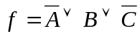
što je bolji oblik pošto zahtjeva manje logičkih vrata za implementaciju.
Iako smo ovdje promatrali PAL i PLA kao dvoslojne ILI od I sklopove sama implementacija ne mora biti točno takva. PAL i PLA mogu biti napravljeni kao I-ILI sklopovi pa su tako primjereni za implementaciju produkta maksterma (konjunkcija disjunkcija). Isto tako za implementaciju slojeva često se koriste i ostala osnovna vrata, tako da sama implementacija funkcija u okviru PLA-a i PAL-a ovisi uvelike o njihovoj arhitekturi.
Treći programirljivi sklop je FPGA (Field-Programmable Gate Array). U najjednostavnijem primjeru, FPGA se sastoji od matrice logičkih blokova i prospojne mreže između njih. Logički blok FPGA sklopa sastoji se od LUT-a (Look-Up Table), bistabila i multipleksora na izlazu. LUT-ovi su tablice kojima implementiramo logičke funkcije n varijabli. Imaju n ulaza i za svaku od 2^{n} vrijednosti postavljaju jedan od zadanih izlaza. U najjednostavnijem primjeru imamo LUT 2na1. Bistabili služe za modeliranje sekvencijskih sklopova, a multipleksor na izlazu zadužen je prosljeđivanje izlaza bistabila ili izlaza tablice na izlaz bloka. Shema bloka dana je slikom 2.7. Prospojna mreža je programirljiva i omogućava nam spajanje blokova međusobno te na ulaze i izlaze. Slika 2.8. pokazuje jednostavni FPGA sklop. FPGA se često koristi u sintezi računalno ostvarenih modela digitalnih sklopova. Pravi FPGA-sklopovi kao što su oni proizvođača Xilinx (MicroBlaze, PicoBlaze) imaju puno kompleksniju strukturu koja im omogućava efikasnije i optimalno implementirani digitalni sklop.

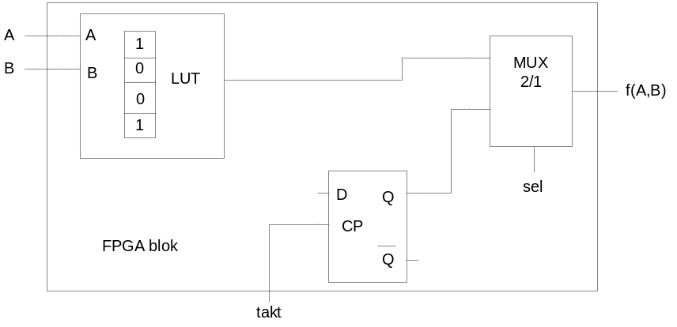
Slika 2.7 Blok FPGA sklopa

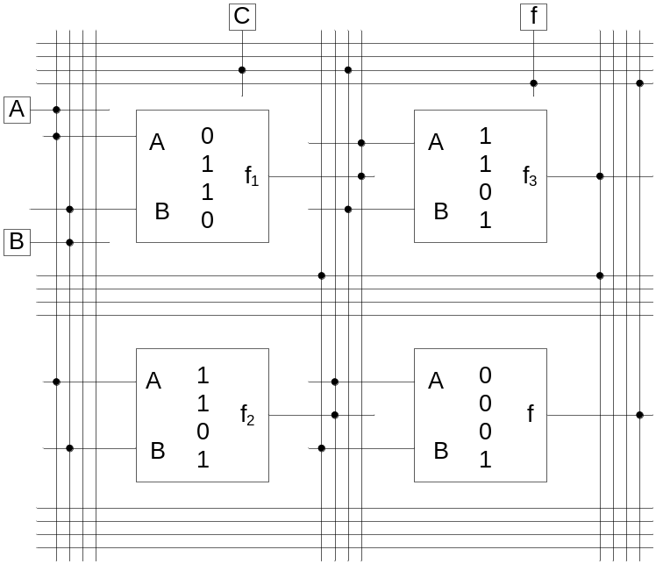
Slika 2.8 Primjer FPGA sklopa

Sekvencijalni sklopovi
Logički sklopovi koji su dosad razmatrani (kombinacijski sklopovi) nemaju svojstvo pamćenja. Izlaz takvih sklopova ovisi samo o ulazu. Ovo svojstvo vrijedi i za memorije. Memorije, iako se tako zovu, samo predstavljaju funkcionalnu vezu između ulaza i izlaza. Memorijska svojstva sklopovima daju povratne veze, stoga ovakvi sklopovi moraju biti građeni sa logičkom povratnom vezom.
Digitalni sklopovi koji sadrže elemente za pamćenje nazivaju se sekvencijalni sklopovi. Izlaz takvih sklopova je u najopćenitijem slučaju funkcija ulaza i trenutnog stanja. Stanje je u ovom slučaju binarna informacija pohranjena u elementima za pamćenje sekvencijalnog sklopa. Nad ovakvim sklopovima definira se dodatno još jedna funkcija, a to je funkcija slijedeće stanje. Funkcija sljedeće stanje kao rezultat daje binarnu informaciju koja će biti pohranjena u elementima za pamćenje nakon što se za trenutno stanje na ulazima pojavi određena kombinacija. Sekvencijalne sklopove nazivamo još i strojevi stanja.
Prema načinu vremenskog odaziva, sekvencijalne sklopove dijelimo na asinkrone i sinkrone. Asinkroni sklopovi reagiraju na promjenu ulaznih varijabli. Sinkroni sklopovi reagiraju na promjenu sinkronizacijskog impulsa. Sinkronizacijski impuls nazivamo još i impuls takta ili samo takt. U nastavku ćemo se držati samo sinkronih izvedbi sekvencijalnih sklopova.

Bistabil
Bistabil (eng. flip-flop) je najjednostavniji elektronički sklop sa dva stabilna stanja. U načelu se sastoji od dva invertora povezana u povratnu vezu kao što je prikazano na slici 2.9. U tom slučaju je uvijek na ulazu prvog negirana vrijednost ulaza drugog invertora, tj 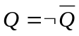 gdje je  ulaz prvog invertora, a 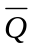 ulaz drugog invertora. Ova razmatranja vrijede za sve izvedbe logičkih invertora. Neke od logičkih izvedbi inverotora, kao što je korištenjem NI-sklopa, već su opisane. Izvedbe invertora u elektronici neće se razmatrati u sklopu ovog rada.
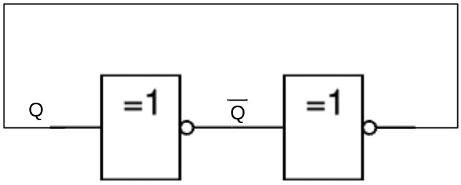
Slika 2.9 Bistabil izveden invertorima
Opisani sklop u stanju je pamtiti informaciju veličine jednog bita. Sa stajališta digitalne elektronike razlikujemo nekoliko tipova bistabila. Tipovi bistabila se razlikuju po ulazima kojima reguliramo njihovo interno stanje.
SR-bistabil ima dva ulaza, S (eng. set postaviti) i R (eng. reset poništiti). Kad je postavljen ulaz S i dođe do okidanja na izlaz se postavlja vrijednost 1 i pamti se to stanje. Kada je postavljen ulaz R na izlaz se postavlja vrijednost 0 i pamti se to stanje. Ako su oba ulaza u logičkoj nuli u trenutku okidanja, neće doći do promjene stanja ni izlaza. Tablica stanja dana je tablicom 2.7, a grafički simbol dan je slikom 2.10.a. Ova izvedba ne definira što se sa sklopom događa kada su postavljeni i ulaz S i ulaz R. Ako se ograničimo na način da kažemo da se na ulazu ne smije i ne može pojaviti ta kombinacija, funkciju novo stanje i izlaz za SR-bistabil možemo dati formulom:
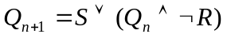
2.7 Tablica SR-bistabila
S | R | Q_{n+1}
 |  | Q_{n}
 | ▪ | 
▪ |  | ▪
▪ | ▪ | ?

JK-bistabil je drugi u nizu bistabila sa dva ulaza. Ime i oznake za ulaze ovaj je tip bistabila dobio po imenu njegova autora. JK-bistabil rješava problem SR-bistabila sa postavljenim signalima oba ulaza. Samo ponašanje JK-bistabila ekvivalentno je ponašanju SR-bistabila uz J = S i K = R. Jedina promjena je stanje J = 1 i K = 1 za koje JK-bistabil prelazi u invertirano trenutno stanje. Funkciju novo stanje i izlaz za JK-bistabil bez ograničenja dajemo formulom
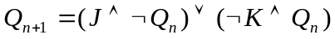
2.8 Tablica JK-bistabila
S | R | Q_{n+1}
 |  | Q_{n}
 | ▪ | 
▪ |  | ▪
▪ | ▪ | ➢ Q_{n}

Ako se ulazi JK-bistabila spoje međusobno dobiva se T-bistabil na osnovi tablice stanja JK-bistabila lako je odrediti tablicu T-bistabila. T-bistabil ima jedan ulaz. Ime je dobio po svom ponašanju pošto u trenutku okidanja mijenja stanje ako je ulaz postavljen. Oznaka T dolazi od engleske riječi toggle što znači prebacivati.
2.9 Tablica T-bistabila
T | Q_{n+1}
 | Q_{n}
▪ | ➢ Q_{n}

Modifikacija SR-bistabila kod kojeg je jedan ulaz spojen i na S i njegova negirana vrijednost na R ulaz daje D-bistabil. Oznaka D dolazi od engleske riječi data i delay. D-bistabil pamti trenutni ulaz i preslikava ga na izlaz.
2.10 Tablica D-bistabila
D | Q_{n+1}
 | 
▪ | ▪

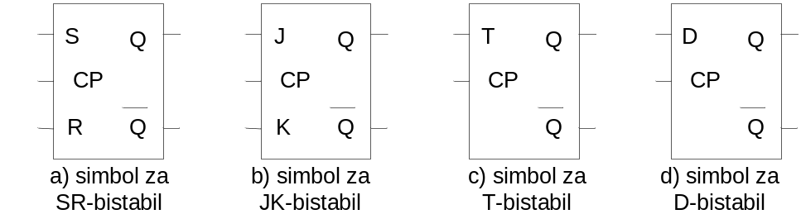
Slika 2.10 Grafički simboli bistabila

Strojevi stanja
Sekvencijalni sklopovi sastoje se od bistabila i kombinacijskih logičkih sklopova. Sklopovi koji u sebi sadrže n bistabila sposobni su pamtiti n-bitnu informaciju. Takva informacije imaju 2^{n} mogućih različitih vrijednosti što znači da je sklop u stanju pamtiti da se nalazi u jednom od 2^{n} različitih stanja. Zbog ove činjenice sekvencijalne sklopove nazivamo i strojevi stanja. Budući da je broj stanja konačan nekad se rabi i naziv strojevi s konačnim brojem stanja ili konačni automati.
Razlikujemo dvije vrste strojeva stanja ovisno i njihovom dizajnu. To su Mooreovi i Mealyjevi strojevi stanja. Njihova se struktura razlikuje u logičkoj funkciji izlaza. Kod Mooreova stroja izlaz ovisi samo o trenutnom stanji, dok u slučaju Mealyjeva izlaz stroja ovisi o trenutnom stanji i pobudi. Funkcija sljedeće stanje u oba slučaja ovisi o ulazima i trenutnom stanju. Shematski prikazi za oba stroja dani su slikom 2.11.
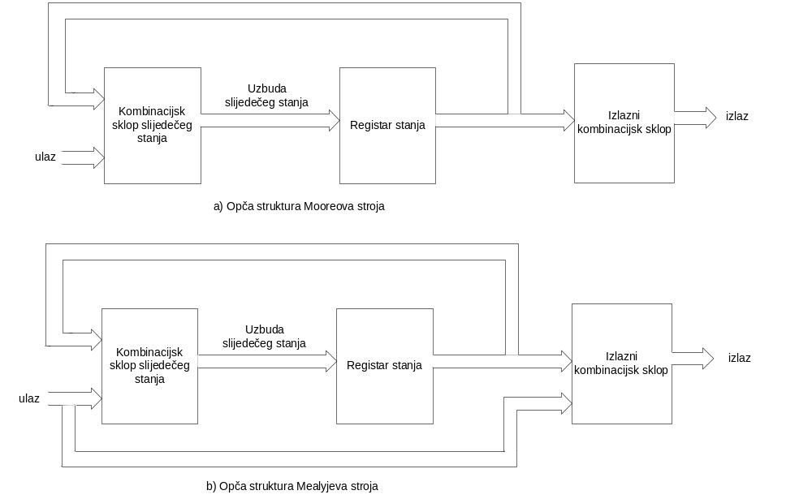
Slika 2.11 Opća struktura strojeva stanja

Konačni automat kao matematički model digitalnog sklopa stroja stanja definiramo kao uređenu šestorku:
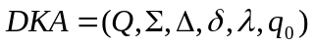
gdje je:
-konačan skup stanja (binarna informacija stanja pohranjena u sklopu)
-konačan skup ulaznih znakova (sve kombinacije koje se mogu pojaviti na ulazu sklopa)
-konačan skup izlaznih znakova (sve kombinacije koje se mogu pojaviti na izlazu sklopa)
-funkcija prijelaza – funkcija novo_stanje
-funkcija izlaza
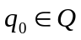- početno stanje
Razlika Mooreovog i Mealyevog automata je definicija funkcije . Ona je kod Mooreovog automata definirana kao 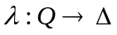, a kod Mealyjevog automata kao 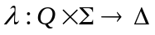. Nad ovako definiranim matematičkim modelom strojeve stanja možemo prikazivati dijagramom toka ili strukturom usmjerenog grafa. Struktura usmjerenog grafa koristi se tako da se stanja prikazuju kao vrhovi grafa, a funkcija prijelaza kao bridovi usmjerenog grafa. Izlaz se kod Mooreova automata upisuje u vrhove, a kod Mealyjeva na bridove. Ovu strukturu nazivamo i dijagram stanja sekvencijskog sklopa. VHDLLab u sklopu sučelja ima uređivač koji omogućava modeliranje stroja stanja dijagramom stanja sekvencijskog sklopa te generiranje koda sklopa i njegovu simulaciju. O ovoj temi će se raspravljati u jednom od kasnijih poglavlja ovog rada.

Jezik VHDL

Povijest jezika
U dizajnu elektroničkih sklopova gotovo je nemoguće postalo napraviti kompleksni sklop koristeći se standardnim metodama (olovkom i papirom). U tu svrhu, kao pripomoć inženjerima, nastao je niz jezika za opis sklopovlja (HDL – Hardware Description Language). Ovakvi jezici najčešće služe za oblikovanje sustava temeljenih na programirljivim sklopovima (PLD, FPGA). Najpopularniji su VHDL, Verilog i Abel. Jezik VHDL (Very High Speed Integrated Circuit HDL) jezik je razvijen pod sponzorstvom ministarstva obrane SAD-a. Prvi simulatori pojavili su se početkom 90-ih godina, a u široku upotrebu VHDL dolazi godine 1994. Iako VHDL pokriva područje automatske sinteze, glavni razlozi kreiranja jezika su modeliranje i simulacija i dokumentacija složenih sustava. Sinteza je dodana u kasnijoj fazi razvoja, a ovisi od izdavača softvera i proizvođača programirljivih sklopova na koje se sintetizira željeni model. Jezik je relativno brzo standardiziran od strane društva IEEE. Prvi standard pojavio se već 1987, dok je 1993 objavljena njegova revizija, te skoro svi alati u potpunosti podržavaju taj standard. Pored temeljnog standarda (1076, VHDL) definirani su još i standardi formata za razmjenu podataka za testiranje (1029, WAVES) i standardni tip podataka za viševrijednosnu logiku (1164, STD_LOGIC). Jezik je brojne koncepte i sintaksu posudio iz jezika Ada i Pascal.
Prednosti VHDL-a u odnosu na ostale formalne metode projektiranja su opis na različitim razinama, pogodnost za velike sustave (hierarhijski pristup projektiranju i ispitivanju složenih sustava), simulacija, sinteza i široko područje primjene (VHDL nije ograničen na modeliranje elektronike).

Struktura jezika
Bilokoji tehnički model, bez obzira na svoju funkciju, mora imati vezu za komunikaciju s okolinom. Taj komunikacijski dio sklopa nazivamo sučelje. Kvaliteta sučelja uvelike ovisi o kvaliteti samog sustava. U jeziku VHDL sučelje sustava deklariramo ključnom riječi entity. Deklaracija entiteta je temeljna jedinica oblikovanja sustava. Svaki VHDL model mora imati opis entiteta.
Da bi se postigao željeni cilj modela, podatci primljeni preko sučelja moraju proći nekakvu transformaciju. Ta se transformacija zbiva u unutrašnjosti (implementaciji) sustava. U VHDL-u ovaj se dio opisuje arhitekturom entiteta. Arhitektura se deklarira ključnom riječi architecture. Bez obzira dali je sustav jednostavan ili kompleksan, svaki se sustav u VHDL-u može opisati pomoću sučelja i implementacije.

Sučelje sustava
Bilo koje projektiranje mora započeti analizom okoline u kojoj bi sustav trebao raditi. Definicija sučelja sustava temeljni je element njegova opisa. Najčešći način dokumentiranja sučelja je korištenje shematskih simbola kao što su simboli dani slikama 2.2, 2.3, 2.4, 2.5 i 2.10. Elementi sučelja u grubo se mogu podijeliti u dvije glavne grupe:
- podatkovne veze – prenose podatke iz sustava i u sustav (deklarirane ključnom riječi port)
- parametri sustava – podatci kao širina sabirnice ili frekvencija rada ili kašnjenje sklopa (deklarirani ključnom riječi generic)
Primjer jednog sučelja koje sadrži oba tipa elemenata dan je sljedećim VHDL-kodom:
entity mux2na1 is
generic(
N:integer := 2;
Td: time := 20ns;
);
port(
sin0: in std_logic_vector(N-1 downti 0);
sin1: in std_logic_vector(N-1 downti 0);
sel: in std_logic;
e: in std_logic;
dout: out std_logic_vector(N-1 downto 0);
);
end entity mux2na1;

Implementacija sustava
Implementacija sustava u VHDL-u opisuje se zasebnim odjeljkom (arhitekturom). Arhitektura se označava ključnom riječi architecture. Uz zaglavlje arhitekture mora biti navedeno sučelje koje ta arhitektura implementira. Za jedno sučelje moguće je definirati više arhitektura. Unutar biegin – end architecture bloka naredbe se ne odvijaju jedna iza druge nego istodobno. Skica arhitekture za sučelje iz primjera bila bi:
architecture A of mux2na1 is
-- deklaracija internih signala sklopa
begin
-- implementacija sklopa
end architecture A1;
Implementacija sustava može biti dana opisom njegova ponašanja ili strukture. Obično se tokom razvoja koriste oba načina i to tako da se prvo sustav modelira ponašajno, a zatim se alatima za transformiranje pretvorio u strukturni model. Velik dio sinteze može se obaviti automatski, ali potpuno funkcionalna sinteza još uvijek ne postoji.

Ponašajni opis
Ponašajni opis sustava opis je koji odgovara na pitanje: „Što sustav radi?“. Ovaj pristup modeliranju ne daje vidljivo sklopovsko rješenje problema nego prisiljava korisnika da konstruktima jezika VHDL opiše željeni sklop. Iz takvog se opisa može alatima za sintezu izgraditi strukturni model.
Pri razvoju modela često je javlja potreba za opisom slijednih operacija koje valja izvesti kako bi se postigao trženi rezultat. Prema analogiji sa operacijskim sustavima, jezični konstrukt u VHDL-u koji omogućava takav redoslijed izvođenja naziva se proces. Sintaksa opisa procesa je:
stavak_procesa <=
naziv:process(lista_osjetljivosti)
deklaracije
begin
slijedne naredbe
end process naziv;
Uporaba procesa može se ilustrirati na već definiranom primjeru multipleksora 2 na 1. Sučelje je opisano ranije pa ćemo samo opisati implementaciju:
architecture behavioral of mux2na1 is
begin
p:process(sin0,sin1,sel)
begin
if (sel = '1') then
dout <= sin1;
else
dout <= sin0
end if;
end process p;
end architecture behavioral;
Tijek izvođenja naredbi u procesu je slijedan. Proces se pokreče (okida) kada se promjeni vrijednost jednom od signala navedenih u listi osjetljivosti. Unutar procesa možemo izazvati kašnjenje korištenjem wait naredbe, a u protivnom, vrijeme izvođenja naredbi između 2 wait naredbe sa stajališta simulatora je trenutno.
Konstrukt procesa u VHDL-u omogućava i deklariranje varijabli. Varijable se od signala razlikuju prema mjestu deklaracije, trenutku kada im se pridružuje vrijednost i kašnjenju. Što se deklaracije tiče, varijable se deklariraju unutar bloka procesa, a signali se deklariraju samo u port dijelu opisa sučelja i deklaracijskom dijelu izvedbe. Kada razmatramo pravila pridruživanja, razlika između varijable i signala je u tome da se vrijednost varijabli pridružuje odmah, a signalu tek na kraju bloka ili nakon izvršavanja naredbe wait. Kašnjenje kod varijabli nije podržano pošto ne bi imalo smisla. Konstrukt procesa nudi i naredbe za kontrolu toka. U primjeru se vidi korištenje naredbe if. Podržane su još i case grananje. Od programskih petlji podržani su while i for konstrukti te dodatno uz njih naredbe za upravljanje petljama next i exit. Ako se pojavi više procesa u implementaciji, njihovo je izvršavanje usporedno, kao što je i opisano kod naredbi pridruživanja.

Strukturni opis
Za razliku od opisanog ponašajnog modela, koji na sustav gleda kao na crnu kutiju, strukturni model raščlanjuje sustav na jednostavnije podsustave čijim spajanjem se dobiva željena implementacija. Svaki od tih podsustava mora biti opisan zasebnim modelom koji može biti strukturalni ili ponašajni.
Jedan od najbitnijih konstrukata strukturnog opisa sustava je izravno instanciranje komponenti. Svaki modelirani podsustav može se upotrijebiti kao građevni element složenijeg ili hijerarhijski višeg sustava uporabom instanciranja kao usporedne naredbe. Prilikom instanciranja povezuju se signali na ulaze i izlaze komponente koja se instancira, što je u stvari analogno spajanju žica na neki sklop.
Formalna sintaksa naredbe instanciranja predviđa mogućnost da se u složenom sustavu ne iskoriste svi formalni argumenti komponente. Na takvim mjestima potrebno je navesti ključnu riječ open. Ime arhitekture koja se koristi nije potrebno navesti ako entitet koji koristimo ima samo jednu arhitekturu.
instanciranje_komponente <=
labela:entity ime [(ime_arhitekture)]
[generic map (lista_parametara)]
port map(lista_veza);
lista_veza <=
( [formalna_veza => ] (signal | izraz | open))
Pokažimo instanciranje komponenti na primjeru. Pokušat ćemo na strukturnoj razini opisati D-bistabil sa ulazom za omogućavanje uz pomoć D-bistabila i I vrata. Sučelja ova dva sklopa dana su sljedećim kodom:
entity vrata_i is
port(
a,b: in std_logic;
z: out std_logic);
end entity vrata_i;

entity bist_d is
port(
d,clk: in std_logic;
q: out std_logic);
end entity bb_d;

entity bist_d_en is
port(
d,clk,e: in std_logic;
q: out std_logic);
end entity bist_d_en;

architecture structural of dist_d_en is
signal clke: std_logic;
begin
vrata: entity work.vrata_i
port map (clk, e, clke);
bb: entity work.dist_d
port map (
d => d,
clk => clke,
q => q
);
end architecture;

Strukturno modeliranje u sklopu VHDLLab sustava zamišljeno je kao uređivač shema. Uređivač shema sustava VHDLLab nudi mogućnost crtanja sheme sustava i generiranje VHDL koda za nacrtani model.

Implementacija digitalnih sklopova u jeziku VHDL
Kao završetak ovog kratkog uvoda u jezik VHDL dati ćemo par primjera VHDL kodova za sklopove opisane u poglavlju 2.1. Kod za multipleksor smo već imali u kao primjer sučelja i implementacije u poglavlju 2.2.
Kao drugi primjer kombinacijskog sklopa uzet ćemo dekoder opisan u poglavlju 2.1.2.1. Dekoder 2/4 sa ulazima A0 i A1 te izlazima Y0, Y1, Y2, Y3 dan je nizom logičkih funkcija. Te logičke funkcije mogu se u okviru ponašajnog modela direktno modelirati.
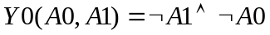
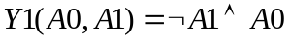
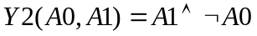
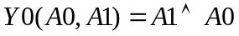
entity dek24 is port(
A0,A1: in std_logic;
Y0,Y1,Y2,Y3: out std_logic);
end entity dek24;
architecture ponasajna of dek24 is
begin
Y0 <= not A1 and not A0;
Y1 <= not A1 and A0;
Y2 <= A1 and not A0;
Y3 <= A1 and A0;
end ponasajna;
Ovaj jednostavan model opisan je na razini između ponašajne i strukturne. U nekim literaturama za ovaj način opisivanja modela koristi se termin „Data flow“ opis dok ostale i ovu razinu stavljaju u grupu ponašajnih opisa. Zgodno je još napomenuti da je simbol „<=“ pažljivo odabran da ne bi došlo do zabune sa simbolom „=“ ili „:=“. Simbol „<=“ ne označava prijenos podataka u programskom jeziku nego odnos između signala u VHDL modelu.
Za slijedeći primjer uzet ćemo šablonu za kod digitalnih automata. Mooreov i Mealyjev automat lako se po šabloni iz dijagrama stanja pretvaraju u VHDL kod. Automati se opisuju na ponašajnoj razini.
ENTITY Automat1 IS PORT(
--deklaracija ulaza i izlaza
clock: IN std_logic;
reset: IN std_logic;
);
END Automat1;

ARCHITECTURE Behavioral OF Automat1 IS
--definiranje konstanti kao kodova stanja
CONSTANT ST_A: std_logic := “0…000“;

SIGNAL state_present, state_next: std_logic;

BEGIN

PROCESS(state_present, a)
BEGIN
CASE state_present IS
--opis funkcije novo_stanje
WHEN ST_A=>
state_next<=ST_A;
WHEN OTHERS => state_next <= state_present;
END CASE;
END PROCESS;

PROCESS(state_present)
BEGIN
CASE state_present IS
--opis funkcije izlaz
WHEN ST_A =>
b <= '0';
WHEN OTHERS =>
b <= '0';
END CASE;
END PROCESS;

PROCESS(clock, reset)
BEGIN
--okidanje automata
IF reset='0' THEN
state_present <= ST_A;
ELSIF falling_edge(clock) THEN
state_present <= state_next;
END IF;
END PROCESS;
END Behavioral;
Ovaj kod je opis Mooreova automata. Opis je ponašajni i sastoji se od tri bloka procesa. Prvi blok predstavlja funkciju novog stanja i u listi osjetljivosti sadrži ulaze i signal trenutnog stanja pošto funkcija novog stanja ovisi o tim parametrima. Drugi proces blok predstavlja funkciju izlaza i ima samo trenutno stanje u listi pošto kod Mooreovog automata izlaz ovisi samo o trenutnom stanju. Zadnji se blok pojavljuje kao kontrola okidanja to jest sinkronizacije automata.
Mealyjevi automati se modeliraju na sličan način. Jedina veća razlika je u tome što i funkcija novog stanja i funkcija izlaza ovise o trenutnom stanju i ulazima pa se stoga mogu zajedno modelirati jednim proces blokom. U sklopu VHDLLaba postoji uređivač automata u sklopu kojeg se dijagramom stanja definira automat te se navedenom šablonom generira kod modela.

Sustav WebISE
U sklopu predmeta digitalna logika na Fakultetu elektrotehnike i računarstva na sveučilištu u Zagrebu koristi se program WebISE u kombinaciji sa programom ModelSim proizvođača Xilinx. WebISE je jedan od rijetkih besplatnih „front – to – end“ programa za dizajn digitalnih sustava sa verzijama za Linux i Windows operacijske sustave. Nudi implementaciju, simulaciju i sintezu sustava na FPGA i CPLD sklopove, kao i još niz funkcionalnosti koje se ne koriste u okviru predmeta digitalna logika. Sklopovi na koje se sintetiziraju sustavi su Xilinx-ovi FPGA sklopovi iz serija Spartan i Virtex te CPLD sklopovi CoolRunner i XC9500. Iako proizvođač navodi kako je ovaj program jednostavno koristiti, u svrhe učenja pokazao se dosta kompliciranim.
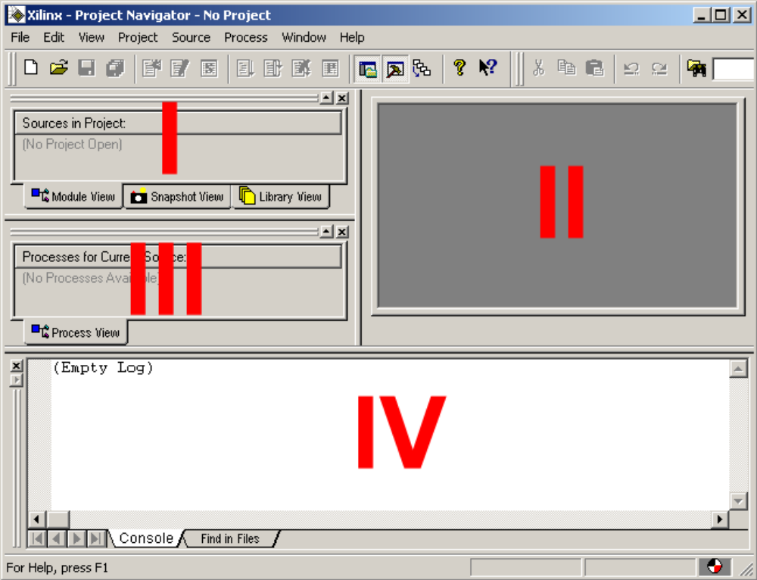
Slika 2.12 Sučelje programa WebISE

Prikaz sučelja WebISE programa dan je slikom 2.12. Na njoj se vidi da je sučelje podijeljeno u četiri osnovna djela:
- Sources in project – prikazuje sve datoteke koje čine dizajn
- Prozor u kojem se otvaraju uređivači VHDL-koda ili nekih drugih dodatnih alata u sklopu programa
- Prozor koji prikazuje trenutno raspoložive operacije. Ovisi o odabranoj datoteci u prozoru I.
- Statusni prozor u kojemu se ispisuju naredbe koje se pokreću tijekom rada programa te prikazuju njihovi izlazi.
Pored samog WebISE programa koji služi za modeliranje, za simulaciju se koristi program ModelSim. ModelSim je PC HDL simulacijska okolina koja omogućava verifikaciju HDL kodova funkcijskih i vremenskih modela u dizajnu sustava. Ovaj program nije ograničen samo na VHDL, nego pruža mogućnost verifikacije modela dizajniranih u Verilogu ili nekom drugom HDL-u. Što se samog VHDL-a tiče, ovaj program je u skladu sa standardima IEEE 1076 iz 1987. i 1993. i kao takav nudi brzo i kvalitetno sučelje za verifikaciju VHDL-modela.
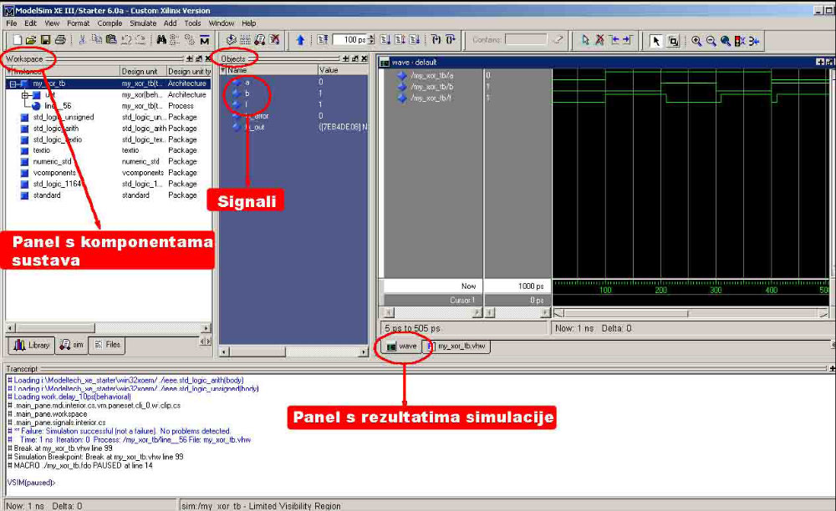
Slika 2.13 Sučelje programa ModelSim

Mana kombinacije ova dva programa je u tome da je riječ o dosta kompleksnom softveru koji nije namijenjen u edukacijske svrhe. Sama instalacija softvera na računalu predstavlja zamoran i kompliciran postupak. Programi nude velik broj opcija koje razumiju samo iskusni dizajneri sklopova, a koje mogu zbuniti prosječnog korisnika.

Simulator GHDL
GHDL je besplatni VHDL simulator baziran na GCC tehnologiji. Napisan je u programskom jeziku Ada95. U sklopu njega su podržani VHDL standardi IEEE 1076-1987 i IEEE 1076-1993, kao i standardi viševrijednosne logike IEEE 1164 – Std_Logic. GHDL ne pruža opciju sinteze modela definiranog VHDL-on na programirljivi logički sklop. GHDL je u stvari prevodioc koji VHDL datoteku prevodi direktno u strojni kod, a ne u prijelazni kod. Ta ideja smišljena je da bi se dobilo na brzini prilikom simulacije sustava. Ovaj simulator pruža opciju generiranja VCD datoteke koja sadrži valne oblike dobivene simulacijom sustava u nekom testnom okružju. Prikažimo rad GHDL-a na jednostavnom primjeru „Hello world“. Prvo napravimo VHDL datoteku koju nazovemo hello.vhdl. U nju unesemo kod:
use std.textio.all;
entity hello_world is
end hello_world;
architecture behaviour of hello_world is
begin
process
variable l : line;
begin
write (l, String'("Hello world!"));
writeline (output, l);
wait;
end process;
end behaviour;
Prvo model trebamo prevesti (kompajlirati). To radimo, pozivom ghdl-a iz komandne linije ili terminala, na sljedeći način:
$ ghdl –a hello.vhdl
Sada trebamo napraviti izvršnu datoteku. Ponovno pozivamo GHDL na sljedeći način:
$ ghdl –e hello_world
Dobivenu izvršnu datoteku pokrećemo sa:
$ ghdl –r hello_world
Hello world!
Više riječi o upotrebi GHDL simulatora u okviru VHDLLab-a biti će u kasnijim poglavljima.

Ostale tehnologije modeliranja
Osim jezika VHDL u svijetu modeliranja sustava postoji još niz tehnologija. Jedna od njih je već spominjani jezik Verilog. Jezik Verilog spada kao i VHDL u skup jezika koje nazivamo HDL. Verilog omogućava dizajn, verifikaciju i implementaciju analognih i digitalnih sklopova na različitim razinama apstrakcije. Jezik Verilog osmislili su Phil Moorby i Prabhu Goel krajem 1983. godine. Godine 1995 Verilog postaje IEEE standard (IEEE 1364-1995) pod nazivom Verilog-95. Trenutni standard je Verilog-2005 (IEEE 1364-2005). Svoje jezične konstrukte Verilog je posudio iz jezka C i C++. Zajedno sa VHDL-om Verilog je danas najrašireniji jezik za modeliranje sustava.
Sintaksa Veriloga ponekad je jednostavnija i čitljivija od VHDL-a. Da ilustriramo tu tvrdnju dat ćemo verilog primjer za ponašajni opis bistabila.
module toplevel(clock,reset);
input clock;
input reset;

reg flop1;
reg flop2;

always @ (posedge reset or posedge clock)
if (reset)
begin
flop1 <= 0;
flop2 <= 1;
end
else
begin
flop1 <= flop2;
flop2 <= flop1;
end
endmodule
Prva velika razlika je da Verilog nema odvojeno sučelje od implementacije. Iako izgleda da je to jednostavnije rješenje, odvojena implementacija VHDL-u omogućava definiranje više različitih implementacija za jedno sučelje. Konstrukti signala i varijabli u oba jezika su slični sintaksno i semantički. Oba jezika nude ponašajnu i strukturnu razinu apstrakcije te sama odluka koji jezik koristiti leži isključivo na korisniku ili željenoj ponuđenoj tehnologiji sinteze.
VHDLLab ne omogućava modeliranje sustava u jeziku Verilog makar svojom strukturom i modularnom izvedbom nudi jednostavnu opciju proširenja i na taj slučaj.
Jezik Abel je danas toliko podređen VHDL-u i Verilogu da nema smisla opisivati ga u sklopu ovog rada.

VHDLLAB
Značajke

VHDLLab je integrirana okolina za razvoj temeljena na Java tehnologiji, što znači da je prenosiv (cross-compatible) između svih platformi za koje je postoji Java podrška. Drugim riječima, VHDLLab je moguće pokrenuti na operacijskim sustavima Windows, Linux, MacOS, Solaris, itd. Ovo je ujedno i njegova prva bitna značajka, jer nije potrebno izdavati niz različitih inačica programa za različita računala i operacijske sustave – dovoljna je jedna inačica, i ona radi na svim sustavima.
Konkretno, VHDLLab se pokreće pomoću Java Web Start tehnologije. Unošenjem odgovarajuće adrese u internetski preglednik program se instalira, te ga je potom moguće pokretati izravno iz operacijskog sustava. Java Web Start dodatno omogućuje automatsko nadograđivanje na najnoviju verziju programa – kad god se napravi poboljšana verzija VHDLLaba, svi će korisnici već pri sljedećem pokretanju imati tu verziju na svome računalu. Ovo korisno svojstvo omogućuje lakšu ugradnju novih mogućnosti u program i djelotvorno ispravljanje eventualnih problema.
VHDLLab zahtijeva da svaki korisnik ima svoje korisničko ime i zaporku, koju mu dodjeljuje administrator sustava (osoba koja instalira i podešava poslužitelj za VHDLLab). Jednom kad se VHDLLab pokrene, potrebno je stoga unijeti odgovarajuće korisničko ime i zaporku, nakon čega je moguće započeti s radom. Smisao zaporke je da se omogući pristup projektima korisnika isključivo korisniku kome isti pripadaju. Primjerice, u slučaju korištenja VHDLLaba u okviru laboratorijskih vježbi, poželjno je da isključivo student ima pristup svojim projektima (uz iznimku asistenta koji njegove projekte smije nadgledati). VHDLLab u svom radu koristi zaštitu putem SSL protokola, što ga čini dobro zaštićenim od potencijalnih napada.
Jednom kad se korisnik autentificira korisničkim imenom i zaporkom, dobiva pristup skupu svojih projekata, kao što je ranije spomenuto. U VHDLLabu su sve datoteke logički organizirane u projekte, pa je, dakle, projekt skup datoteka koje mu pripadaju. Svaki projekt ima svoj naziv koji korisnik odabire prilikom stvaranja projekta. Tipičan ciklus rada u VHDLLab-u sastoji se od stvaranja novog ili otvaranja postojećeg projekta, stvaranja novih datoteka različitih sadržaja ili rada na postojećim, izrade ispitnih sklopova, slanja datoteki na poslužitelj gdje se obavlja prevođenje i simuliranje, te proučavanja rezultata simulacija. Kad se VHDLLab koristi u okviru laboratorijskih vježbi, tad najčešće jedan projekt predstavlja jednu laboratorijsku vježbu čiji je cilj isprojektirati neki digitalni sklop.
Datoteke koje se nalaze unutar projekta mogu biti različitih sadržaja. Trenutno podržan skup datoteki su datoteka s vhdl tekstom, datoteka apstraktnog automata sklopa, datoteka sheme digitalnog sklopa, datoteka s ispitnim sklopom i datoteka s rezultatima simulacije. Za svaku od tih datoteki postoji zasebni uređivač koji služi za pregledavanje ili uređivanje te vrste datoteke, kao što će to biti opisano u daljnjem tekstu.
Za pisanje VHDL koda VHDLLab ima uređivač teksta unutar kojeg je moguće VHDL kodom strukturno, ponašajno ili hibridno opisati digitalni sklop. VHDL je detaljno opisan u prethodnom poglavlju. Nakon slanja VHDL koda na poslužitelj i prevođenja istog, unutar uređivača teksta su naznačene eventualne korisničke pogreške. Ako je VHDL kod kojim je digitalni sklop opisan ispravan, moguće je pristupiti izradi ispitnog sklopa, koji služi za provjeru ispravnosti rada sklopa. Za izradu ispitnog sklopa predviđen je poseban uređivač u kojem je moguće podesiti vrijednosti svih ulaznih signala sklopa koji se ispituje, i to u različitim vremenskim trenucima. Sam uređivač na temelju vrijednost signala u određenim trenucima iz predloška generira VHDL kod ispitnog sklopa, koji se potom šalje na poslužitelj, tamo prevodi i simulira. Rezultati simulacije se potom šalju nazad do korisnika u obliku datoteke koja sadrži simulaciju. Za pregled simulacije opet postoji poseban uređivač u kojem je moguće promatrati vrijednosti svih ulaznih, izlaznih i unutarnjih signala sklopa u svim vremenskim trenucima, te na temelju toga odrediti da li sklop funkcionira ispravno. Uređivač za pregledavanje simulacije omogućuje prikaz dijagrama vrijednosti svih signala u vremenu, pomicanje duž vremenski osi i povećanje mjerila vremenske osi, te ispis svih vrijednosti signala u odabranom trenutku.
Kako se opis sklopova VHDL kodom često svodi na ponašajni i strukturni opis, napravljena su i dva dodatna alata kojima je moguće ubrzati razvoj digitalnih sklopova. Prvi od njih je uređivač apstraktnih automata koji predstavljaju digitalne sklopove. Kao što je spomenuto u prethodnom poglavlju, svaki se digitalni sklop može predstaviti apstraktnim automatom koji ima konačni broj stanja, pa je određivanjem svih stanja sklopa i prijelaza između pojedinih stanja na temelju vanjskih pobuda (ulaznih signala) potpuno opisan digitalni sklop. Uređivač apstraktnih automata omogućuje korisniku stvaranje novih stanja, njihovo razmještanje po platnu za crtanje automata, određivanje početnog stanja i određivanje prijelaza između stanja. Jednom kad korisnik odredi sva stanja, prijelaze između njih i početno stanje, informacije o automatu spremaju se u datoteku pripadnog tipa koja se šalje na poslužitelj. Na poslužitelju se iz datoteke s informacijama o automatu generira VHDL ponašajni opis digitalnog sklopa koji predstavlja taj automat, nakon čega je taj VHDL opis moguće prevesti, te za njega napraviti ispitni sklop i obaviti simulaciju. Ponašajni VHDL opis izgeneriran na temelju automata moguće je pregledati u korisničkom sučelju, što između ostalog ima obrazovnu vrijednost, jer studentu koji se tek upoznaje s VHDL-om daje priliku da bolje shvati povezanost modela pomoću automata i VHDL modela istog digitalnog sklopa.
Drugi alat za ubrzano generiranje VHDL koda stvara strukturne opise digitalnih sklopova na temelju sheme digitalnog sklopa. Naime, većinu je digitalnih sklopova moguće modelirati na temelju više međusobno povezanih digitalnih sklopova, koji služe kao građevne komponente. Građevne komponente mogu biti osnovni digitalni sklopovi poput logičkih vrata i bistabila, koji predstavljaju građevne primitive u izgradnji digitalnih sklopova, ili složeni digitalni sklopovi poput registara, multipleksora ili dekodera. U modeliranju digitalnog sklopa shemom, moguće je koristiti velik broj unaprijed definiranih sklopova, kao i sve sklopove koje je korisnik napravio unutar istog projekta. Primjerice, ako korisnik VHDL kodom opiše multipleksor, tad ga može koristiti unutar shematskog opisa nekog drugog digitalnog sklopa. Jednom razmještene sklopove moguće je međusobno povezati žicama, te žicama njihove ulaze i izlaze povezati na ulaze i izlaze modeliranog sklopa. Na taj način dobiva se složeniji sklop nove funkcionalnosti, koji uređivač shema sklopova pohranjuje u datoteku za opis sheme, i koja se šalje na poslužitelj. Baš kao i kod datoteke za opis putem apstraktnog automata, iz datoteke za opis sheme se na poslužitelju generira opis digitalnog sklopa VHDL kodom, u ovom slučaju strukturni opis, koji je moguće prevesti, izgenerirati mu ispitni sklop i simulirati ga. U slučaju da je korisnik pojedine sklopove nepravilno ili nepotpuno povezao, strukturni VHDL opis neće biti izgeneriran, a korisniku će se prijaviti opis pogreške, kako bi je lakše ispravio. VHDL opis dobiven iz sheme digitalnog sklopa moguće je pregledati, što korisniku koji se tek upoznaje s VHDL-om i strukturnim opisom omogućuje da bolje shvati povezanost između sheme digitalnog sklopa i VHDL opisa, te da si lakše predoči što su ulazni, izlazni i unutarnji signali sklopa.
Sve korisničke pogreške u napisanom VHDL kodu, modelu apstraktnog automata ili shematskom opisu digitalnog sklopa pronalaze se jednom kad se pripadne datoteke prebace od korisnika na poslužitelj. Nakon toga poslužitelj određuje gdje se nalazi pogreška i koja je vrsta pogreške, te na temelju toga stvara poruku o pogrešci i šalje je korisniku. Unutar korisničkog sučelja se tad prikazuje pripadna poruka pogreške, kao i njen kratak opis.
Sve projekte koje korisnik stvori, kao i sve datoteke unutar njih, na uvid ima administrator sustava. Smisao ovoga je da u slučaju laboratorijskih vježbi student radi projekt i unutar njega smješta opise digitalnih sklopova koje je potrebno ostvariti u danoj laboratorijskoj vježbi. Nakon što je završio vježbu, njegov projekt ostaje pohranjen na poslužitelju, gdje asistent pregledava ispravnost simulacija njegovih sklopova, te na temelju toga odlučuje da li je laboratorijska vježba uspješno izvršena. Sustav je moguće proširiti na način da se automatizira pregled rezultata laboratorijskih vježbi na način da sam poslužitelj odluči o ispravnosti rezultata simulacija, bez uplitanja asistenta, budući da za velik broj studenata ovo može biti dug i mukotrpan posao.
Naposljetku, treba napomenuti da VHDLLab nudi i mehanizam za jednostavno prevođenje programa na različite jezike, što omogućuje korištenje VHDLLab-a i u drugim zemljama.

Opis sučelja i svih editora

Nakon unošenja korisničkog imena i zaporke, i uspješne autentifikacije, prikazuje se korisničko sučelje VHDLLab-a. Na samom vrhu je glavni izbornik. S lijeve strane nalazi se preglednik projekata (project explorer). Na dnu se nalazi lista prethodnih radnji (status history). S desne se strane nalazi glavni prozor u kojem se može nalaziti bilo koji od ranije navedenih uređivača.

Glavni se izbornik sastoji od izbornika File, Edit, View, Tools i Help. U izborniku File moguće je odabrati neku od osnovnih operacija vezanih uz rad s projektima i datotekama. Moguće je stvoriti novi projekt odabirom opcije New i potom New project, a moguće je u postojećem projektu stvoriti novu datoteku za VHDL kod (VHDL source), novi ispitni sklop (Testbench), novi shematski opis sklopa (Schema) ili novi automat (Automat). Ovdje je također moguće pohraniti datoteku koja je trenutno odabrana u glavnom prozoru (Save), ili pohraniti sve otvorene datoteke (Save all), te zatvoriti trenutno odabranu datoteku (Close) ili zatvoriti sve otvorene datoteke (Close all). Naposljetku, moguće je zatvoriti program (Exit).
U izborniku Edit moguće je poništiti zadnje učinjenu operaciju (Undo). Primjerice, ako smo u uređivaču VHDL koda zabunom obrisali neki dio koda koji ne želimo pisati nanovo, tad ova opcija poništava brisanje tog koda, te vraća VHDL kod u prethodno stanje. Ako, nakon toga, ipak želimo obrisati navedeni kod, tu je još opcija za to (Redo).
Izbornik View nudi funkcionalnost vezanu uz razmještanje pojedinih uređivača i elemenata sučelja po ekranu, te prikazivanje raznih elemenata sučelja. Moguće je povećati trenutno odabrani uređivač na prostor čitavog ekrana kako bi rad bio ugodniji (Maximize active window). U podizborniku Show view moguće je uključiti podprozore za popis pogrešaka nastalih prilikom prevođenja ili simulacije, podprozor za listu prethodnih radnji, te preglednik projekata.
Izbornik Tools omogućuje prevođenje i simulaciju trenutno odabranog VHDL koda, modela sklopa pomoću automata ili sheme digitalnog sklopa. Opcije Compile... i Compile active pokreću prevođenje sklopa opisanog VHDL kodom, modelom automata ili shemo. Opcije Simulate... i Simulate active pokreću simulaciju ispitnog sklopa i rezultate uspješne simulacije prikazuju u novom uređivaču. Rezultate simulacije moguće je potom spremiti putem izbornika File. Opcija View VHDL code ima različit učinak ovisno o vrsti trenutno odabrane datoteke. Ako je trenutno odabran VHDL kod, tad ništa nije potrebno učiniti, s obzirom da je VHDL kod već vidljiv. Međutim, ako je odabran shematski opis digitalnog sklopa, tad se datoteka sa shematskim opisom prevodi u strukturni opis VHDL kodom, te se taj VHDL kod prikazuje u novom prozoru. Učinak u slučaju odabrane datoteke s modelom automata je sličan. Naposljetku opcija View preferences otvara dijalog s popisom svih postavki korisnika, u kojem korisnik može podesiti niz opcija svojim potrebama.
Izbornik Help nudi opcije vezane uz pomoć pri radu s VHDLLab-om, kao i popis programera koji su radili na razvoju VHDLLab-a.

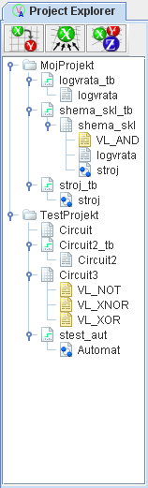

Kao što je već spomenuto, s lijeve se strane nalazi preglednik projekata. Unutar preglednika projekata popisani su nazivi svih projekata. Klikom na pojedini projekt prikazuju se sve datoteke koje se nalaze unutar tog projekta. Dvostrukim klikom na pojedinu datoteku u glavnom se prozoru otvara uređivač za pripadnu vrstu datoteke. Iznad liste projekata i datoteki unutar njih nalaze se tri gumba kojima je moguće određivati način prikaza datoteki unutar projekata. Najjednostavniji prikaz je tzv. plosnati prikaz (flat view) kod kojeg su datoteke unutar pojedinog projekta naprosto izlistane. Ako se odabere X-koristi-Y (X-uses-Y) prikaz, tad su datoteke prikazane hijerarhijski u stablu na način da je datoteka VHDL sklopa koji je opisan pomoću drugih sklopova na vrhu stabla, a da se datoteke sklopova koji su korišteni u opisu drugih sklopova nalaze na dnu stabla. Treća vrsta prikaza je tzv. X-je-korišten-od-Y (X-is-used-by-Y) prikaz kod kojeg je hijerarhija obrnuti slučaj one kod X-koristi-Y prikaza.

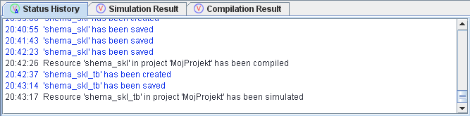

Lista prethodnih radnji nalazi se na dnu ekrana. U njoj su opisane sve radnje i događaji vezani uz rad u VHDLLab-u, komunikaciju s poslužiteljem, prevođenje i simulaciju, kao i njihova pripadna vremenska oznaka. U slučaju eventualnih grešaka u radu sustava, korisnik će o tome biti obaviješten putem ovog prozora. Ovisno o prirodi sadržaja, poruke su označene različitim bojama, pa je tako u slučaju pogreške poruka ispisana crvenom bojom, a u slučaju uspješno izvršene radnje plavom bojom.

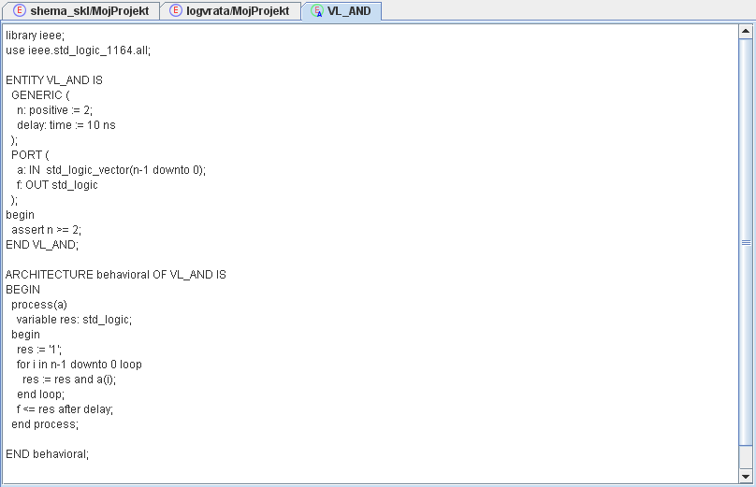

Za pisanje datoteka s VHDL kodom koristi se uređivač teksta. U slučaju stvaranja datoteke s VHDL kodom, otvara se dijalog u kojem je moguće odrediti ulazne i izlazne signale modeliranog digitalnog sklopa, pa stvorena datoteka neće biti prazna, nego će u njoj biti izgeneriran entity blok VHDL opisa sa svim pripadnim ulaznim i izlaznim signalima. Uređivač teksta će se otvoriti u glavnom prozoru, nakon čega je moguće mijenjati sadržaj datoteke. Nakon slanja datoteke na poslužitelj i prevođenja, u sve će korisničke pogreške u datoteci biti prijavljene na dnu korisničkog sučelja. Klikom na tekst pojedine pogreške u uređivaču teksta će se pokazivač trenutnog znaka smjestiti u liniju u kojoj se nalazi pogreška.
Stvaranjem datoteke s modelom automata, ili odabirom iste u pregledniku projekata, otvara se uređivač automata. U slučaju novog automata, baš kao i kod uređivača teksta, uređivač automata će ponuditi dijalog, unutar kojeg je moguće odrediti da li je automat Mooreov ili Mealyev, da li će biti resetiran na visoku ili nisku razinu signala za reset, i da li će reagirati na vanjsku pobudu uz rastući ili padajući brid, nisku ili visoku razinu signala vremenskog takta. Potom se otvara još jedan dijalog u kojem je moguće odrediti ime sklopa, te ulazne i izlazne signale. Uređivač automata sastoji se od platna na kojem su prikazana stanja automata i prijelazi između njih, koje zauzima većinu uređivača i koje je moguće klizati u svim smjerovima, za slučaj da sva stanja automata ne stanu na ekran, te alatne trake na vrhu.

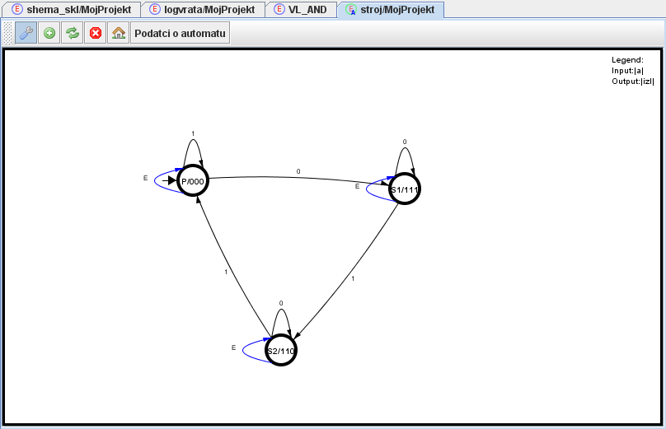

Na početku je platno za crtanje automata prazno, jer još nisu dodana stanja ni prijelazi između njih. Odabirom opcije na alatnoj traki predstavljene zelenim plusom na platno se pritiskom miša dodaju nova stanja automata. Pri dodavanju svakog stanja, otvara se dijalog u kojem je moguće unijeti ime stanja i izlaz digitalnog sklopa dok je u tom stanju. Nakon što su sva stanja postavljena na platno, moguće ih je razmještati odabirom opcije s odvijačem na alatnoj traki, te pritiskom na stanje i razvlačenje po platnu. Na taj je način moguće kasnije tijekom rada stvoriti jasniji i intuitivniji raspored stanja. Odabirom opcije predstavljene crvenim križićem, i pritiskom na određeno stanje automata, ono se briše. Ovo je pogodno ako korisnik tijekom rada zaključi da mu neko stanje koje je ranije stvorio više ne treba, ili je ono suvišno za automat. Početno stanje bira se pritiskom na gumb na alatnoj traci na kojem se nalazi slika kuće.
Nakon što su sva stanja postavljena, odabrano je početno stanje i određeni su izlazi pojedinih stanja, nužno je definirati prijelaze između stanja, odnosno odrediti koje vrijednosti ulaznih signala digitalnog sklopa uzrokuje prijelaze i u koja stanja uzrokuju prijelaze. To se radi odabirom opcije predstavljene zelenim strelicama na alatnoj traci, te povlačenjem miša od jednog stanja do drugog uz pritisak. Pritom je nužno u dijalogu definirati za koju se vrijednost ulaznog signala događa prijelaz iz jednog stanja u drugo. Ako se vrijednost signala definira samo djelomično, ili uopće ne, smatra se da se prijelaz događa uz svaku vrijednost nedefiniranog dijela signala (don’t care). Sve postavke automata moguće je naknadno pregledati u dijalogu koji se otvara pritiskom na opciju za podatke o automatu koja se nalazi na alatnoj traci, pri čemu je moguće mijenjati isključivo imena signala.
Nakon što je automat izmodeliran, stanja i njihov raspored spremaju se u datoteku, te se šalju na poslužitelj, gdje se iz opisa datoteke automatom generira VHDL kod. U slučaju da automat nema nijedno stanje, početno stanje nije definirano ili model automata na bilo koji način nije dobar i VHDL kod se ne može izgenerirati, u korisničkom će se sučelju prikazati poruka o pogrešci s njenim kratkim opisom.
Uređivač za crtanje sheme sklopa otvara se stvaranjem nove sheme ili odabirom postojeće datoteke sa shemom sklopa iz preglednika projekata. U slučaju stvaranja nove sheme digitalnog sklopa, otvara se dijalog unutar kojeg je moguće podesiti broj ulaznih i izlaznih signala u digitalni sklop. Nakon što se odrede ulazni i izlazni signali, otvara se uređivač shema digitalnih sklopova na kojem su na početku prikazani ulazi i izlazi u sklop. Uređivač za crtanje sheme sklopova sastoji se od više dijelova, od kojih je središnje platno na kojem se nalazi shema, dok se na vrhu nalazi alatna traka, a zdesna popis svojstava trenutno odabranog podsklopa ili žice i izbornik s popisom sklopova koje je moguće dodavati u shemu sklopa.
U shemi digitalnog sklopa, sklop se nastoji modelirati nizom podsklopova od kojih se sastoji, koji su međusobno povezani žicama, kako bi se signali prenosili s izlaza jednih na ulaze drugih. Izbornik s popisom dostupnih sklopova sadrži veći broj osnovnih digitalnih sklopova kao što su logička vrata ili bistabili, ali i ostale sklopove koje korisnik prethodno stvorio unutar istog projekta. Primjerice, ako je korisnik VHDL kodom opisao potpuno zbrajalo, tad će mu to isto potpuno zbrajalo biti dostupno u popisu sklopova, te će pomoću njega shemom digitalnog sklopa moći graditi složenije sklopove. U izborniku se također nalaze i izlazi i ulazi u digitalni sklop, pa je sučelje digitalnog sklopa moguće mijenjati i nakon što je on već jednom stvoren – ako tijekom rada korisnik odluči da mu je potreban još jedan ulaz u sklop, tada to može učiniti jednostavnim dodavanjem jednog ulaza koji je dostupan u popisu sklopova.

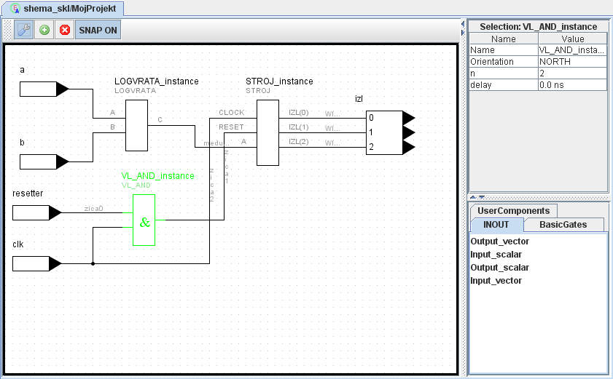

Crtanje sheme sklopa obavlja se tako da se na platno iz izbornika s popisom sklopova pritiskom miša odaberu podsklopovi od kojih će se sastojati sklop koji se modelira, te se potom isti smjeste na shemu. Jednom smješteni digitalni sklop nekog tipa naziva se instanca. Na shemi odjednom može biti više instanci istog tipa sklopa. Svaki digitalni sklop ima neko ime, pa se tako u slučaju logičkih I vrata pripadni sklop naziva VL_AND, a u slučaju nekog korisnikovog sklopa unutar istog projekta se sklop naziva onako kako ga je nazvao korisnik. Neovisno o tome, jednom kad se sklop nekog tipa (VL_AND, VL_OR ili MojMultipleksor) smjesti na shemu, tj. stvori se instanca sklopa, automatski mu se pridijeli tzv. ime instance. Budući da na shemi može biti više sklopova istog tipa (npr. više logičkih ILI vrata), svaki od smještenih sklopova (svaka instanca sklopa) mora imati jedinstveni identifikator. Pri smještanju sklopa na shemu početno ime instance dodjeljuje sam VHDLLab – ono je ispisano iznad samog sklopa, i u popisu svojstava sklopa zdesna. Međutim, ako korisnik nije zadovoljan dodijeljenim imenom, može ga promijeniti pritiskom miša na svojstvo Name u popisu svojstava, upisom novog imena i pritiskom tipke Enter. Ako novoodabrano ime ne pripada nekom drugom sklopu, ono će uspješno biti promijenjeno. To je ujedno i ilustracija prvog svojstva, objekata u shemi, koje se ujedno i uvijek pojavljuje u popisu svojstava sklopova na shemi. Za neke je sklopove moguće mijenjati i neka druga svojstva. Primjerice, postoje dvoulazna, troulazna i općenito N-ulazna logička vrata. Mijenjanjem parametra N za instance sklopova tipa VL_AND, VL_OR, VL_XOR, VL_NAND, VL_NOR i VL_XNOR, mijenja se broj ulaznih signala pripadne instance.
Jednom postavljeni i imenovani sklopovi na shemi mogu se odabirom odvijača na alatnoj traci pomicati po platnu onako kako to korisniku najviše odgovara. Jednom kad je postignut odgovarajući razmještaj instanci sklopova na shemi, moguće je pristupiti povezivanju sklopova žicama. Žice se stvaraju tako da se odabere zeleni plus na alatnoj traci i da se uz pritisak miša povuče linija koja povezuje dva mjesta na shemi. Na taj je način moguće povezati i izlaz jednog sklopa s ulazom u drugi sklop, ili povezati dvije žice skupa. Nakon što je žica stvorena, žicu je moguće odabrati, čime se prikazuju njena svojstva u popisu svojstava. Najbitnije je uočiti svojstvo Name kojim je moguće, baš kao i kod sklopova, dodijeliti žici neko drugo ime, ovisno o potrebi korisnika. Kao i ranije, dvije žice ne mogu imati isto ime. Svojstvo Delay određuje kašnjenje signala koji se širi žicom.
Ako korisnik tijekom rada zaključi da mu je neki sklop ili žica nepotreban, može ga obrisati odabirom crvenog križića na alatnoj traci i pritiskom na sklop ili žicu. Od opcija na alatnoj traci, treba spomenuti još i Snap koji određuje finoću razmještanja sklopova na shemi tijekom rada.
Jednom dovršena shema digitalnog sklopa pohranjuje se u datoteku i šalje na poslužitelj, gdje se na temelju nje generira VHDL opis digitalnog sklopa. U slučaju da na ulaze sklopova na shemi nisu dovedeni signali, nikakav signal nije doveden na izlaz sklopa koji se modelira u shemi ili je neka žica na neki drugi način neispravno spojena, korisniku će se prijaviti pogreška i njen kratak opis, nakon čega korisnik mora potražiti pogrešku u shemi i napraviti nužne preinake.
Jednom izgenerirane VHDL opise dobivene iz modela automata ili sheme digitalnog sklopa moguće je proučiti u korisničkom sučelju, i povući usporednice između VHDL koda i automata ili sheme. Tako alat za modeliranje sklopa automatom jasno pokazuje način kako iz modela apstraktnog automata izgraditi ponašajni VHDL opis digitalnog sklopa, a alat za izradu shema digitalnih sklopova jasno ukazuje na povezanost strukturnog VHDL opisa i međusobno povezanih podsklopova od kojih se sklop sastoji.
Jednom kad je dobiven VHDL opis sklopa, moguće je pristupiti izgradnji ispitnog sklopa. Odabirom novog ispitnog sklopa iz izbornika otvara se dijalog u kojem se određuje za koji će postojeći sklop u projektu biti stvoren ispitni sklop, te koje će biti ime ispitnog sklopa. U uređivaču ispitnih sklopova otvorit će se datoteka s novostvorenim ispitnim sklopom, u kojoj će prikazani vremenski dijagram svih ulaznih signala. Korisnik potom može mijenjati vrijednosti pojedinih signala u različitim vremenskim trenucima, s ciljem da isproba što je moguće veći broj situacija u kojima se digitalnim sklop može naći, te na taj način utvrdi da li digitalni sklop radi ispravno. Vrijednosti pojedinih signala mijenjaju se pritiskom miša na dijagram signala, pri čemu se razina signala mijenja od tog vremenskog trenutka nadalje.

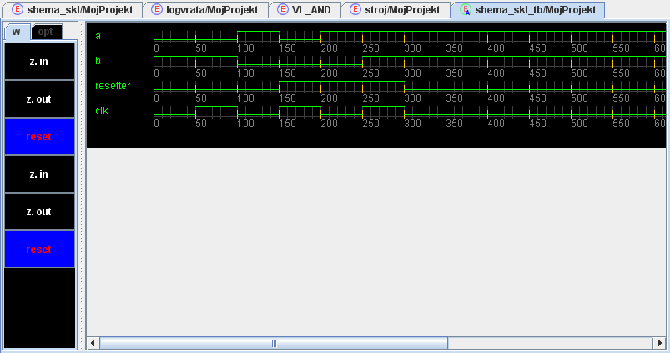

U ispitnom se sklopu vrijednosti signala mogu postavljati do bilo kojeg trenutka. Ako vremenski dijagram svojom veličinom prelazi granice ekrana moguće se duž njega pomicati trakom na dnu uređivača, ili koristiti tipke za uvećanje i smanjivanje mjerila vremenskog dijagrama koje se nalaze slijeva.
Odabirom opcije View VHDL code, moguće je pregledati VHDL kod koji se izgenerira na temelju ispitnog sklopa. Ovo je također korisno za obrazovne svrhe, jer korisniku pojašnjava što je to ispitni sklop u stvarnosti, koja je njegova uloga i kako se on može modelirati VHDL kodom. VHDL kod kojim se modelira ispitni sklop je tipično kombinacija strukturnog i ponašajnog modela, i sastoji se od instanciranja sklopa koji se ispituje i procesa unutar kojeg se postavljaju vrijednosti ulaznih signala, pa je tako ostvaren i ovdje.
Kad je ispitni sklop napravljen, pristupa se simulaciji odabirom odgovarajuće opcije u izborniku Tools. Nakon što se na poslužitelju obavi simulacija, njeni se rezultati prikazuju u korisničkom sučelju. Preglednik simulacija otvara se u sredini korisničkog sučelja, a u njemu su prikazani vremenski dijagrami svih signala, ne samo ulaznih kao što je to slučaj kod uređivača ispitnog sklopa. Na alatnoj traci na vrhu preglednika simulacije nalaze se opcije za uvećanje i smanjivanje mjerila da bi se odjednom mogao vidjeti čitav raspon vrijednosti ili samo jedan detalj na vremenskom dijagramu. Tu je i opcija za pomicanje signala gore i dolje po listi kako bi se postiglo da je skup signala koji korisnik želi promatrati na jednom mjestu.

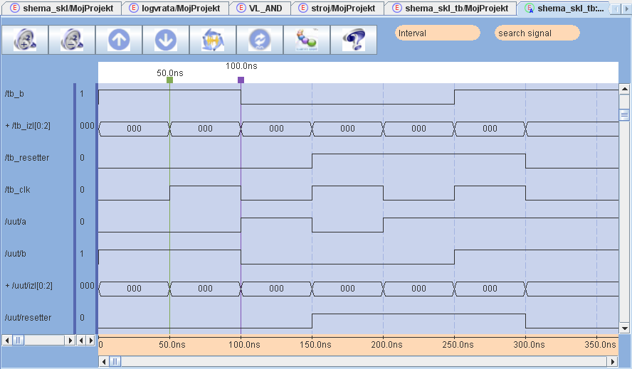

Ispod alatne trake nalaze se vremenski dijagrami signala, na kojima se nalaze dva pokazivača koja služe za mjerenje intervala. Vremenski interval između dva pokazivača prikazan je na vrhu pokraj alatne trake. Korisnik može pomicati pokazivače po vremenskim dijagramima, te ih koristeći opciju Move to next/previous right/left edge postavljati na uzlazne i silazne bridove signala. Ovo je naročito korisno ako korisnik želi izmjeriti interval između dva brida signala ili bridova različitih signala, radi mjerenja kašnjenja signala, ili dužine visoke ili niske razine signala.
U slučaju složenih signala na vremenskom se dijagramu prikazuje binarna vrijednost signala. S lijeve strane svakog složenog signala nalazi se plus, te se pritiskom miša na njega vremenski dijagram složenog signala širi više dijagrama, prikazujući tako vrijednost svakog pojedinog bita. Ponovnim pritiskom na minus s lijeve strane imena signala vraća se originalni prikaz složenog signala.
U slučaju da se promatra simulacija nekog složenog sklopa u kojem postoji velik broj ulaznih, izlaznih i unutarnjih signala, svi signali ne stanu na ekran, pa je željeni signal potrebno tražiti povlačenjem trake desno od vremenskih dijagrama gore ili dolje. Tad je moguće signal potražiti pomoću polja za pretraživanja koje se nalazi na vrhu, desno od alatne trake. Dovoljno je upisati puno signala, i isti će bit nađen u listi signala, te će se lista pomaknuti niže ili više tako da pripadni dijagram bude prikazan.
Na vrhu preglednika rezultata simulacija postoji opcija za prikaz pomoći pri radu u pregledniku, gdje se nalazi dosta korisnih informacija. Od posebne su važnosti kratice na tipkovnici (keyboard shortcuts), koje mogu ubrzati rad u simulatoru.
U uređivaču ispitnih sklopova i pregledniku rezultata simulacija moguće je podesiti boje signala, dijagrama i vremenskih oznaka na način na koji to korisniku odgovara. U pregledniku simulacija također postoje i unaprijed ponuđeni predlošci kombinacija boja. Radi ugodnosti rada, ovo je dosta korisna opcija.
Rezultate simulacije moguće je pohraniti, nakon čega se oni otvaraju odabirom odgovarajuće datoteke u pregledniku projekata. Ovo je posebno korisno, ako se primjerice rezultati simulacije trebaju pokazati asistentu pri predaji laboratorijske vježbe.

Usporedba s komercijalnim razvojnim okruženjima

U ovom ćemo odjeljku usporediti neke značajke postojećih komercijalnih razvojnih okruženja s onima koje nudi VHDLLab. Od često korištenih komercijalnih razvojnih okruženja za VHDL svakako treba napomenuti Xilinx WebISE, koji koristi nezavisno okruženje Modelsim koje služi za simulaciju. Ova dva okruženja se najčešće koriste u kombinaciji za razvoj digitalnih sklopova kako u velikim tvrtkama, tako i u sveučilištima u sklopu laboratorijskih vježbi za upoznavanje s digitalnom elektronikom.
Međutim, već je prvi nedostatak ovakvog rješenja činjenica da razvojno okruženje za VHDL i okruženje za simulaciju i testiranje digitalnih sklopova nisu integrirani u jedan cjelovit sustav, što usporava i otežava rad. VHDLLab ima simulator uključen u razvojno okruženje, te rezultate simulacije može prikazivati u okviru korisničkog sučelja, što je njegova prednost u odnosu na komercijalne proizvode, koji često simulator odvajaju od razvojnog okruženja.
Nadalje, sama činjenica da su Xilinx WebISE i Modelsim komercijalni programi podrazumijeva da za njih treba plaćati, nabavljati i obnavljati licencu. Čak i ako se, primjerice, Modelsim koristi isključivo u obrazovne svrhe, za njega treba nabavljati vremenski ograničenu licencu. Ovo predstavlja problem za velik broj studenata koji svake godine treba nabavljati licencu i instalirati te programe na svojim računalima.
Modelsim i Xilinx WebISE su osim toga i programi koji zauzimaju mnogo resursa na računalu. Pri instalaciji navedenih okruženja, na disku je potrebno odvojiti više od pola gigabajta prostora, što je razumno za računala koja pripadaju tvrtkama koje se bave razvojem digitalnih sklopova. S druge strane, studenti koriste mali dio funkcionalnosti koje nude ti dugo razvijani sustavi, s obzirom da se tek upoznaju s VHDL-om i modeliranjem digitalnih sklopova.
Još jedna prednost VHDLLab-a u odnosu na postojeće komercijalne programe je i činjenica da je on Web orijentiran, što omogućuje da se svi podaci drže na jednom mjestu na poslužitelju. Ovo je također idealno za laboratorijske vježbe s obzirom na to da studenti mogu predavati vježbe putem računala, a asistent ih može pregledavati u bilo kojem trenutku s administratorskim ovlastima. Dodatno, s obzirom na proširivu arhitekturu, VHDLLab je moguće povezati s nekim drugim automatiziranim sustavom za stvaranje laboratorijskih vježbi i njihovu verifikaciju, od kojih je jedan u razvoju na Fakultetu elektrotehnike i računarstva.
Naposljetku, treba napomenuti da je VHDLLab razvijan kao zamjena za skupa i neprikladna komercijalna rješenja za modeliranje digitalnih sklopova koja su se koristila u okviru predmeta Digitalna elektronika na Fakultetu elektrotehnike i računarstva. Kako se radi o predmetu u kojem se studenti upoznaju s okosnicom VHDL koda i njegovih konstrukata, neki manje korišteni, konstrukti nisu predviđeni u sklopu VHDLLab-a, jer se uostalom ne predviđa ni njihovo proučavanje u sklopu tog kolegija. Tako su neke specifičnosti VHDL-a izbačene s obzirom da nisu suštinski važne za njegovo shvaćanje, pa tako VHDLLab npr. ne podržava generic dio entity bloka u opisu sklopa, te druge vrste signala osim std_logic i std_logic_vector u sučelju sklopa. Bez obzira na to, svi dijelovi VHDL-a bitni za taj kolegij su podržani, a ovisno o potrebama, u budućnosti je moguće proširenje VHDLLab-a tako da trenutno nepodržane značajke budu implementirane.

Primjeri korištenja (labosi)
U ovom je odjeljku prikazan primjer korištenja VHDLLab-a. Konkretno, opisana je izvedba jedne od laboratorijskih vježbi s predmeta Digitalna logika, koji se predaje kao obavezan predmet na prvoj godini Fakulteta elektrotehnike i računarstva. Primjer je pogodan, jer su njime pokazane sve mogućnosti i prednosti VHDLLab-a.
Cilj je navedene laboratorijske vježbe izmodelirati digitalni sklop koji obavlja ulogu jednostavnog upravljača semaforom pješačkom prijelazu. Upravljač semaforom je pritom digitalni sklop čiji su ulazi signal takta i signal za resetiranje upravljača, a izlazi su mu signali za paljenje crvenog, žutog i zelenog svjetla semafora na cesti, te signal za upravljanje semaforom na pješačkom prijelazu. Pritom, upravljač semafora prolazi kroz više stanja koja traju različit broj perioda takta, a u svakom od njih daje različite vrijednosti izlaznih signala. Stanja su prikazana i opisana u tablici, pri čemu je trajanje pojedinog stanja izraženo u broju taktova dužine T.

Stanja | Trajanje
Svi semafori pokazuju crveno (početno stanje) | 8T
Crveno i žuto svjetlo na semaforu za automobile | 2T
Zeleno svjetlo na semaforu za automobile | 32T
Žuto svjetlo na semaforu za automobile | 4T
Crveno svjetlo na semaforu za automobile | 2T
Zeleno svjetlo na semaforu za pješake | 16T
Crveno svjetlo na semaforu za pješake | 4T

U prvom (početnom) stanju upravljač se nalazi samo jednom i to na početku rada, odnosno nakon resetiranja. Nakon osam perioda takta upravljač prelazi u stanje u kojem je automobilima upaljeno crveno i žuto svjetlo, te nakon toga prolazi sva stanja kružno, redom kojim su napisana u tablici.
Da bi se ostvarila ova funkcionalnost, zahtijeva se da se upravljač modelira strukturno, na način da se podijeli na podsklopove automat i timer. Sklop timer dalje se dijeli na podsklopove brojilo i dekoder. Ideja je da automat na ulazu prima informaciju o tome koliko je prošlo perioda vremenskog takta, te na temelju toga mijenja svoja stanja, i sukladno s time svoje izlaze. Informaciju o proteklom vremenu daje mu timer, koji ima izlazne signale kojima signalizira da li su prošle 2, 4, 8, 16 ili 32 periode vremenskog takta. Timer se sastoji od brojila koje na izlazu daje binarni kodiran broj proteklih perioda vremenskog takta i dekodera koji na temelju tog broja postavlja izlazne signale timer-a. Navedene dekompozicije prikazane su na slikama.
TIMER
master reset
reset
cp

t2
t4
t8
t16
t32
AUTOMAT
master reset
reset
cp

t2
t4
t8
t16
t32
cr
cy
cg
wr
master reset
cp

cr
cy
cg
wr
UPRAVLJAČ SEMAFORA
BROJILO
reset
cp

q0
q1
q2
q3
q4
DEKODER
q0
q1
q2
q3
q4
t2
t4
t8
t16
t32
master reset
cp

t2
t4
t8
t16
t32
reset
ILI
TIMER

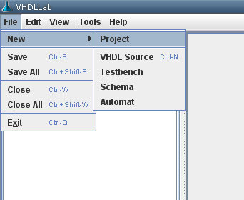

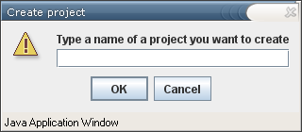

Na početku rada u VHDLLab-u nužno je stvoriti novi projekt. Ovo se radi odabirom stavke File na izborniku, i potom stavcima New i Project, čime se otvara dijalog za unos imena novog projekta. Nakon toga se stvara novi projekt, koji je prikazan s lijeve strane u pregledniku projekata.

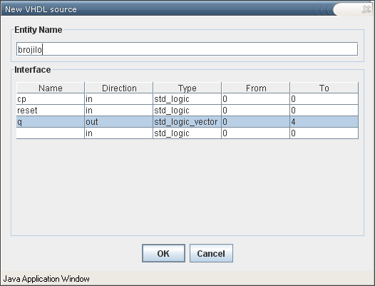
Upravljač semafora modelirat ćemo od dna prema vrhu, stoga krećemo s opisom brojila. Radi jednostavnosti, brojilo ćemo opisati ponašajnim VHDL opisom, stoga iz izbornika odabiremo stavku File, i potom New i VHDL source. Otvara se dijalog u koji treba unijeti ime sklopa, te opisati njegovo sučelje, tj. ulazne i izlazne signale. Za svaki je signal moguće unijeti ime, tip (std_logic ili std_logic_vector), i smjer (in ili out). Za brojilo ćemo dodati signal vremenskog vođenja cp, signal za resetiranje reset i izlazni signal q tipa std_logic_vector, preko kojeg je moguće očitati stanje brojila. Nakon potvrde, u pregledniku projekata stvara se nova datoteka tipa izvornog koda, a njen se sadržaj prikazuje zdesna. Može se primijetiti da je u datoteci odmah stvoreno sučelje sklopa (blok entity) i svi signali navedeni u prethodnom dijalogu. Također je stvoren arhitekturalni blok unutar kojeg je nužno unijeti sam opis sklopa.

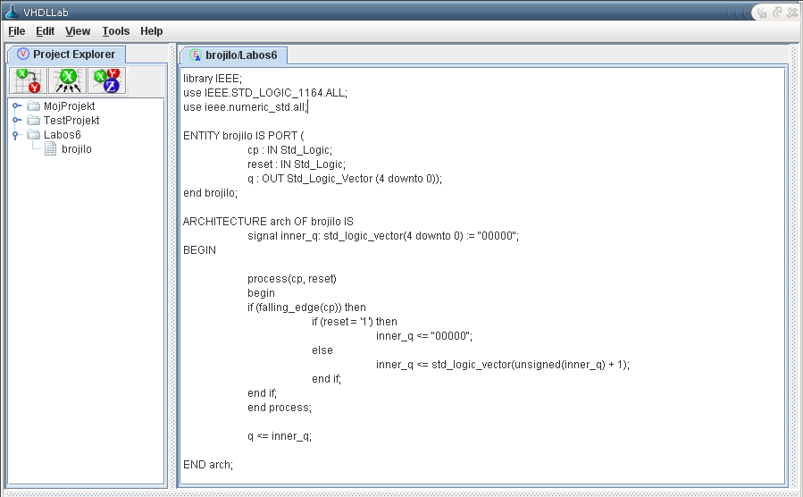

Unutar arhitekturalnog bloka definiran je potom jedan process blok unutar kojeg je opisano ponašanje brojila – sinkroni reset okidan na visoku razinu signala reset, i povećanje brojila pri svakom padajućem bridu signala vremenskog vođenja.
Nakon što je brojilo opisano opisano, nužno je ispitati njegov rad izradom ispitnog sklopa. Općenito se ispitni sklop može napisati u VHDL-u, kao i svaki drugi sklop, tipično uporabom jednog process bloka i nekoliko instanciranih sklopova. U VHDLLab-u postoji uređivač ispitnih sklopova, u kojem je nužno definirati jedino razine ulaznih signala sklopa kroz vrijeme, nakon čega se VHDL opis ispitnog sklopa stvara automatski. Odabirom izbornika File, pa New i stavke Testbench na izborniku otvara se dijalog za stvaranje novog ispitnog sklopa u kojem treba odabrati sklop za koji će biti izgeneriran ispitni sklop.

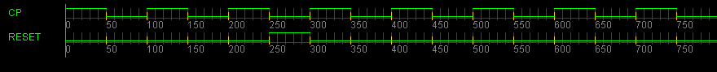
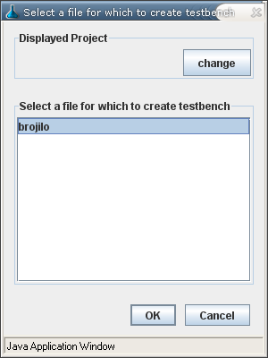

Nakon što je stvoren ispitni sklop, moguće je podesiti razine ulaznih signala. U ovom slučaju je dovoljno podesiti razine signala vremenskog vođenja, te na jednom mjestu definirati visoku razinu signala reset. Očekujemo da će brojilo na padajuće bridove signala vremenskog vođenja povećavati vrijednost na svom izlazu, a da će kod onog padajućeg brida kod kojeg je vrijednost signala reset na visokoj razini postaviti vrijednost na izlazu na nulu.

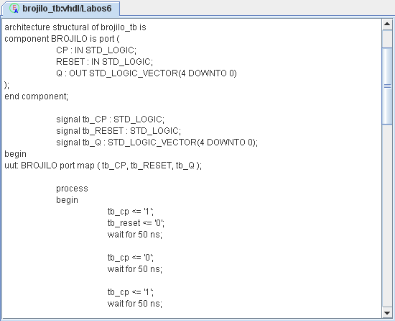
Odabirom stavke View VHDL Code iz izbornika Tools moguće je pregledati VHDL kod koji se stvara na temelju željenih valnih oblika na ulazima. Ovo naročitu edukativnu vrijednost za studenta, s obzirom da jasno ilustrira na koji se način u VHDL-u pišu ispitni sklopovi – za studenta koji se prvi put susreće s digitalnom logikom i VHDL-om, pojam ispitnog sklopa može biti prilično nejasan, pa mu je ova funkcionalnost značajna pomoć u savladavanju gradiva.

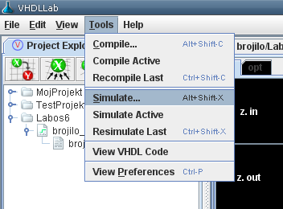

Nakon što su postavljeni valni oblici na ulazima, može se obaviti simulacija sklopa odabirom izbornika Tools i potom stavke Simulate... u izborniku, kao što je prikazano na slici. Pritom će se otvoriti dijalog za odabir ispitnog sklopa kojeg se želi simulirati.

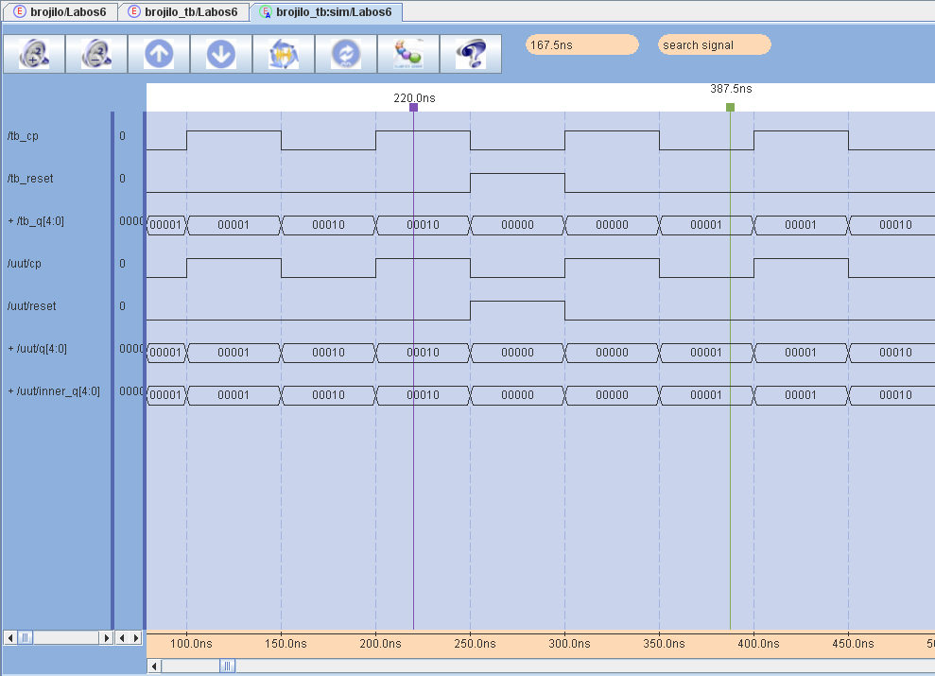

Nakon potvrde, prikazuje se prozor s rezultatima simulacije na kojem je moguće pratiti vrijednosti pojedinih signala kroz vrijeme. Primijetimo na vrhu slike signal vremenskog vođenja cp. Sljedeći je signal reset, a treći po redu je izlazni signal q, koji je tipa std_logic_vector, pa je prikazana njegova binarna vrijednost. Brojilo se ponaša kao što je i zamišljeno – povećava vrijednost na izlazu sve do binarne vrijednosti 10, kad se signal reset nađe u visokom stanju, te nakon toga nastavlja brojanje.

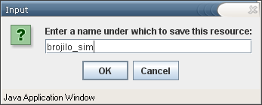

Rezultate simulacije je moguće pohraniti u datoteku kako bi se kasnije mogle pogledati. Ovo je korisno sa stajališta laboratorijskih vježbi, jer omogućuje studentu obavljanje laboratorijske vježbe kod kuće i prikaz rezultata simulacije asistentu na predaji vježbe.

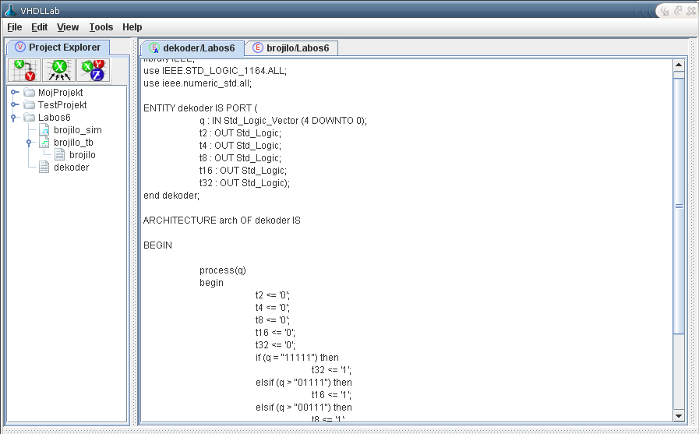

Nakon što je izmodelirano brojilo, moguće je pristupiti modeliranju dekodera. Dekoder ćemo također modelirati ponašajno, pa se čitav postupak malo razlikuje od postupka primijenjenog na modeliranje brojila. Dovoljno je napomenuti da je dekoder moguće opisati jednim process blokom unutar kojeg se provjerava da li je binarni broj na izlazu iz brojila veći od 2, 4, 8, 16 ili 32, te se na temelju toga odgovarajući izlazni signal postavlja na visoku razinu. Tome slijedi stvaranje ispitnog sklopa i provjera ispravnosti rada simulacijom. Navedeni koraci vrlo su slični onima za modeliranje brojila, pa ih nećemo detaljno razmatrati.

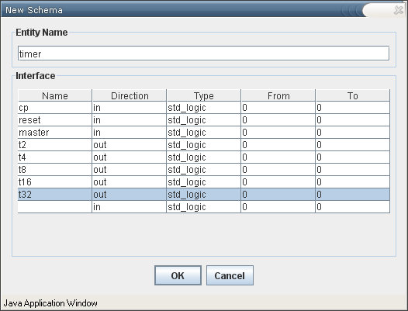

Budući da je sad izmodelirano i brojilo i dekoder, moguće je stvoriti sklop timer, čije su brojilo i dekoder sastavnice. Ovo je moguće izvesti uporabom strukturnog VHDL opisa, dakle pisanje VHDL izvornog koda, no mi ćemo se poslužiti uređivačem shema digitalnih sklopova čiji je ionako smisao strukturno modeliranje digitalnih sklopova, te ćemo time ubrzati čitav postupak. Odabirom stavki File, New i Schema, otvara se dijalog za stvaranje nove sheme. Pritom je nužno navesti ime digitalnog sklopa, a moguće je navesti i ulazne i izlazne signale kao što je prikazano na slici. Ulazne i izlazne signale moguće je dodavati i brisati i kasnije tijekom rada u uređivaču shema, te na taj način mijenjati sučelje sklopa naknadno.

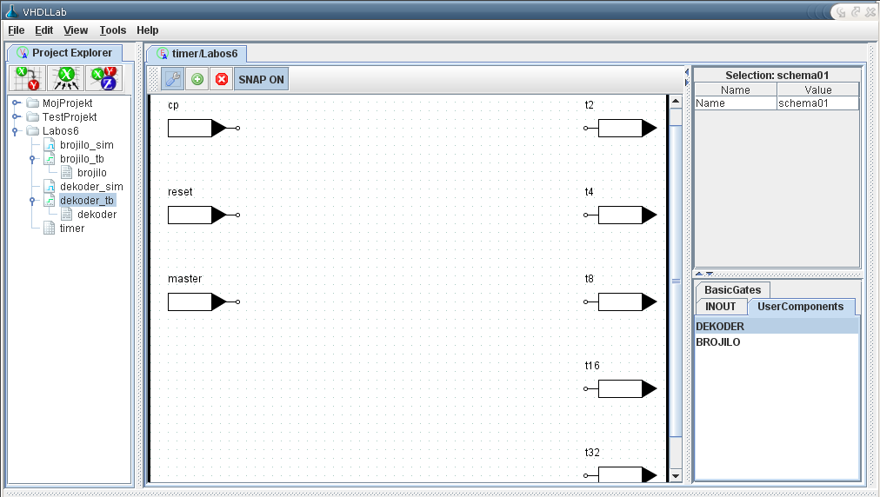

Potvrđivanjem dijaloga otvara se prozor u kojem je prikazana shema. Na početku se na shemi nalaze isključivo ulazi i izlazi iz sklopa koji su odabrani u dijalogu za stvaranje sheme. Kako bismo dodali nove sklopove, nužno je odabrati neku od kartica s desne strane ekrana, npr. UserComponents u kojem su izlistani ostali sklopovi iz projekta, te potom odabrati neki od sklopova. Kao što se vidi na slici, trenutno su na raspolaganju dekoder i brojilo koje smo modelirali ranije. Nakon odabira, klikom na platno s lijeve strane moguće je primjerak sklopa smjestiti u shemu. Položaj jednom smještenog sklopa moguće je i promijeniti odabirom prvog gumba na alatnoj traci, te pritiskom i povlačenjem sklopa po platnu.
Uređivač shema također nudi niz unaprijed definiranih logičkih vrata kao što su to I, ILI, EX-ILI, NI, NILI, i druga. Odabirom kartice BasicGates moguće je na shemu smještati te sklopove. U našem primjeru trebat će nam isključivo logička vrata ILI na čiji ćemo ulaz spojiti signale reset i master reset, a čiji ćemo izlaz spojiti na ulaz brojila – sa stajališta sklopa timer je svejedno da li se brojanje ponavlja uslijed resetiranja čitavog sustava, ili zbog prijelaza automata u sljedeće stanje.
Jednom kad su svi sklopovi smješteni na platno, nužno ih je povezati žicama. Odabirom gumba sa slikom plusa na alatnoj traci i pritiskom na platno započinje crtanje žice. Jednom kad se otpusti pritisak miša, crtanje žice završava.

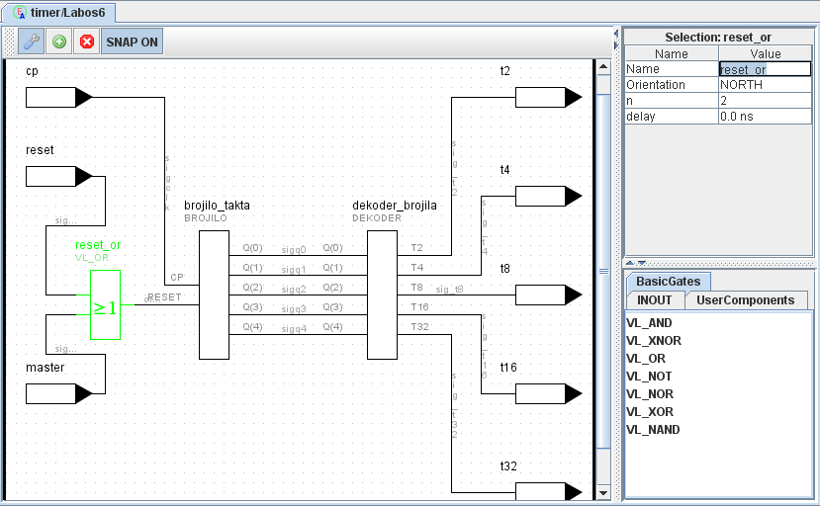

Primjercima smještenih sklopova, kao i žicama koje ih povezuju, moguće je davati imena. Smještanjem sklopa ili žice na platno dodijeljuju im se podrazumijevana imena, no moguće ih je i promijeniti odabirom sklopa ili žice i odabirom svojstva Name u popisu svojstava sklopa, te promjenom te vrijednosti. Neki sklopovi imaju više različitih svojstava, pa je tako logičkim vratima moguće promijeniti i kašnjenje, ili broj ulaza.
Na kraju modeliranja trebali bismo imati shemu sličnu onoj prikazanoj na slici. Sada je moguće pristupiti izradi ispitnog sklopa i simulaciji, no prije toga, sjetimo se da se naš shematski prikaz mora pretvoriti u VHDL opis, što VHDLLab obavlja automatski. Odabirom stavke View VHDL Source... možemo vidjeti VHDL kod stvoren na temelju sheme sklopa.

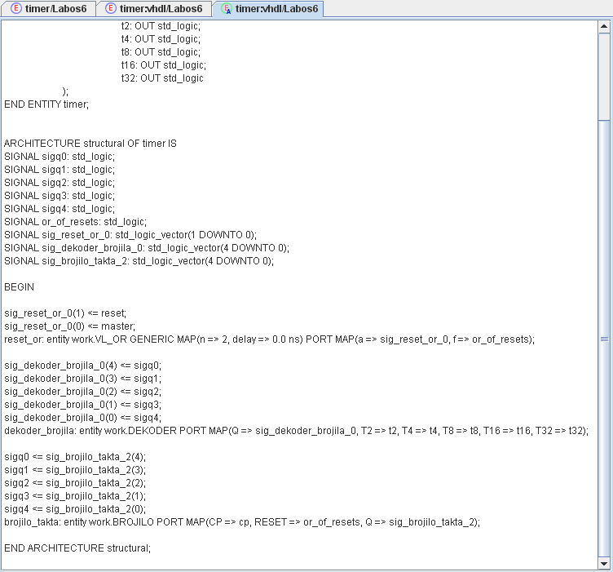

Ovo ponovno ima iznimnu obrazovnu vrijednost za studenta, jer mu omogućuje da za bilo koju shemu digitalnog sklopa, dobije odgovarajući VHDL strukturni opis, te na taj način shvati smisao i značenje strukturnog opisa. Student na ovaj način shvaća što su to primjerci sklopova i kako instancirati neki sklop unutar drugoga, kakva je veza između signala i žica, te kako se koriste VHDL konstrukti poput port map i generic map.

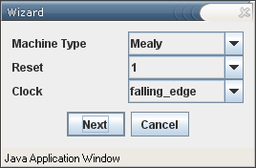

Nakon što smo izmodelirali brojilo, slijedi modeliranje automata. Automati se najčešće u VHDL-u modeliraju ponašajnim opisom, no VHDLLab skraćuje vrijeme izrade automata pomoću ugrađenog uređivača automata, u kojem je moguće naprosto odrediti stanja i prijelaze između njih, te izlaze iz automata, na temelju čega se stvara odgovarajući VHDL kod. Odabirom stavki File, New i Automat otvara se dijalog unutar kojeg je moguće odrediti da li je automat Mealyev ili Mooreov, da li ga u početno stanje vraća visoka ili niska razina signala reset, te da li se stanja mijenjaju na padajući ili rastući brid signala vremenskog vođenja. Odabiremo Mealyev automat, visoku razinu signala reset i padajući brid, pa se povrdom otvara novi, otprije poznati, dijalog u kojem je moguće odrediti ulaze i izlaze u automat. Nakon postavljanja ulaza i izlaza, prikazuje se prozor unutar kojeg je moguće uređivati automat.

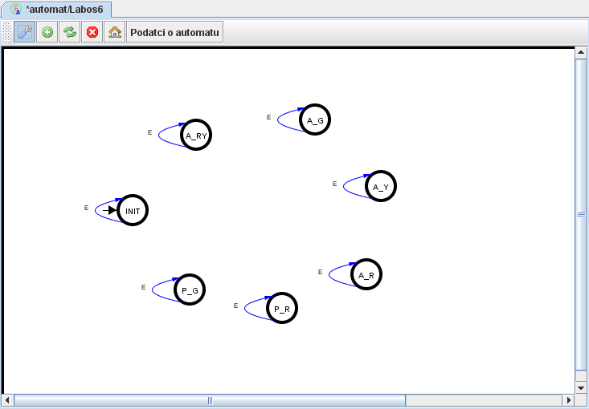

Pritiskom na gumb sa slikom plusa na alatnoj traci i potom pritiskom na platno dodaje se novo stanje. Svakom od stanja moguće je odrediti neko ime prilikom dodavanja na platno. Nakon što su stanja razmještena, početno je stanje moguće odrediti pritiskom na gumb alatne trake sa slikom kućice, te potom pritiskom na željeno stanje. Prijelazi između stanja dodaju se pritiskom na gumb alatne trake sa slikom strelica, te pritiskom na izvorišno stanje i potom na odredišno stanje. Kod dodavanja prijelaza otvara se dijalog u kojem je nužno upisati uz koju se pobudu prijelaz dešava, a u slučaju Mealyevog automata, i koji je odziv na izlazima.
U našem slučaju, moramo modelirati automat prema tablici na početku odjeljka. Pritom se prijelazi događaju za pobudu određenu brojem taktova koje automat mora provesti u danom stanju. Primjerice, iz početnog se stanja prelazi u stanje u kojem je autima upaljeno žuto i crveno svjetlo nakon 8 taktova, što znači da se prijelaz mora dogoditi kad se ulazni signal t8 nađe na visokoj razini. Poredak signala na ulazu i izlazu prikazan je zdesna-gore.
Naposljetku dobivamo automat prikazan na slici.
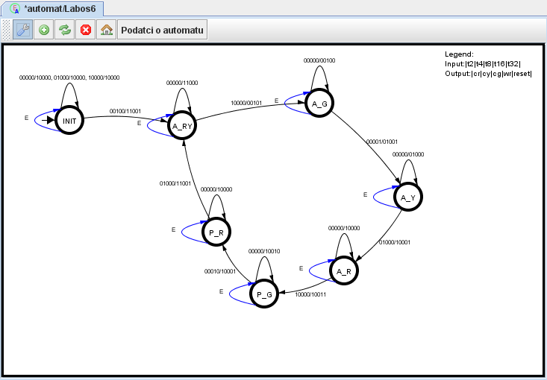

Sljedeći korak je izrada ispitnog sklopa i simulacija, no VHDLLab nudi prikaz VHDL koda izgeneriranog na temelju sheme automata. Za studenta koji prvi put u VHDL-u modelira automat je ovo izuzetno korisno, s obzirom da mu za bilo koji automat pokazuje ekvivalentan opis u VHDL kodu pomoću case konstrukata.

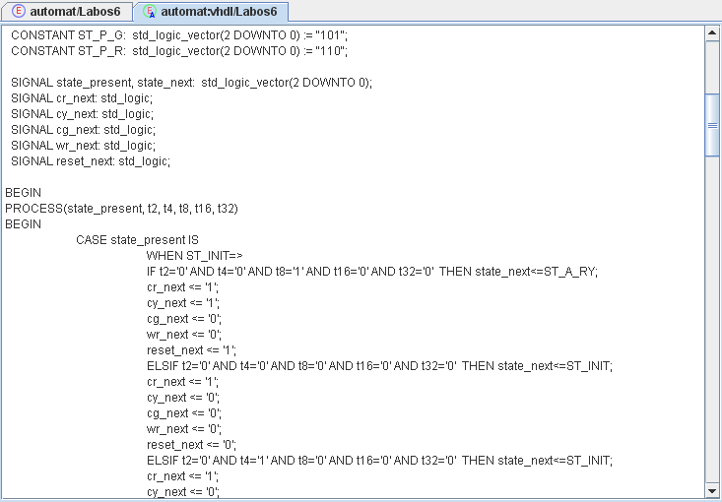

U ovom su trenutku izmodelirani svi sklopovi nužni za izradu upravljača semafora. Nužno je još strukturnim opisom izmodelirati sam upravljač, tako da su dosada modelirani sklopovi njegovi podsklopovi. Ponovno ćemo koristiti uređivač shema kako bismo ovo postigli. Postupak je sličan onome kod modeliranja timer-a, pa ćemo prikazati samo krajnji rezultat. Izrada ispitnog sklopa i simulacija je slična onima opisanim u prijašnjim koracima.
Treba primijetiti da se u projektu sad nalazi veći broj hijerarhijski organiziranih datoteka, kao što je vidljivo slijeva u pregledniku projekata. Hijerarhijski prikaz je također koristan studentima kako bi bolje shvatili smisao hijerarhijskom oblikovanja digitalnog sklopa koji smo koristili u izradi ove laboratorijske vježbe.

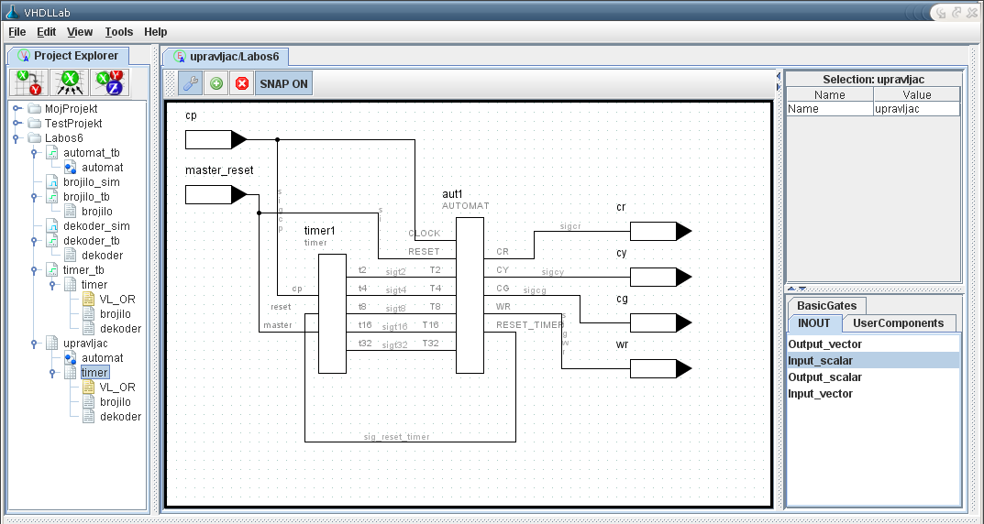

Postigli smo naš cilj – modelirali smo upravljač semafora koji se ponaša kako je zadano u laboratorijskoj vježbi, koristeći se pritom nizom pomoćnih alata poput uređivača sheme i uređivača automata, čija je prednost kako i ubrzanje posla, tako i obrazovni karakter. Prošli smo kroz većinu funkcionalnosti VHDLLab-a pokazavši kako se koristi uređivač teksta, uređivač ispitnih sklopova, preglednik simulacija, te uređivači sheme i automata. Jedan pogled na VHDL kod koji stvara uređivač automata ili shema je dovoljan da se uvidi koliko taj alat skraćuje vrijeme oblikovanja sklopa. S druge strane, studentu koji tek uči pojmove poput strukturnog opisa, automata ili ispitnog sklopa, ovi su alati izuzetno korisni.

Tehnički opis VHDLLab projekta
VHDLLab je pisan u programskom jeziku Java što omogućuje dostupnost na velikom broju operacijskih sustava (Microsoft Windows, Linux, Solaris itd.) kao i jednostavniju izradu zbog bogate standardne biblioteke (J2SE – Java 2 Platform Standard Edition). Java je objektno orijentirani programski jezik čiji se kôd izvršava, za razliku od većine programskih jezika, u virtualnom stroju (JVM - Java virtual machine), što u konačnici i omogućava neovisnost o operacijskom sustavu. Sigurno jedno od najboljih značajki Jave je i automatsko vođenje računa o memorijskom modelu (garbage collection) tako da je programeru uvelike olakšano programiranje aplikacije. Sam jezik izvodi veliki dio svoje sintakse od programskih jezika C i C++, ali za razliku od njih ima jednostavniji objektni model i manje sredstava na nižim razinama.
Da bi se automatizirale zajedničke akcije (npr. prevođenje i pakiranje kôda, pokretanje testova i generiranje rezultata, generiranja dokumentacije kôda, itd.), koristi se program kojemu je upravo to i namjena: Apache Ant. Također, tijekom izrade projekta, korištene su mnogobrojne biblioteke trećih strana koje su ubrzale izradu. Većina njih su proizvodi neprofitne korporacije Apache Software Foundation koja je do sada razvila veliki broj biblioteka za Java programski jezik. Sve biblioteke koje VHDLLab koristi su slobodnog i otvorenog kôda, tako da je VHDLLab u konačnici besplatan i prikladan fakultetima za korištenje (što je i jedan od ciljeva!).
Pošto je projekt razvijalo više ljudi bila je potrebno nekakva mogućnost integracije različitih kôdova u jedan projekt. Za to je korišten popularni sustav za verzioniranje izvornog kôda, ali i drugih datoteka: Subversion. On koristi centralni repozitorij u kojeg se sprema bilo izvršni kôd ili binarne datoteke projekta. Na taj način rješava problem verzioniranja te jedinstvene lokacije projekta.
VHDLLab je trenutno projekt na engleskom jeziku, ali je napisan tako da je jednostavno dodati potporu za hrvatski ili bilo koji drugi jezik. Izvorni kôd se pritom ne mijenja, već samo dodaje datoteka s prijevodom, podrazumijevanog, engleskog jezika.

Konstrukcija projekta
Kako su neki od ciljeva, pri izgradnji projekta, bili jednostavna instalacija te još jednostavnije korištenje od strane korisnika, VHDLLab projekt ne obuhvaća jednu aplikaciju već koristi klijent-poslužitelj (client-server) arhitekturu te definira dvije aplikacije: klijentska (VHDLLab client) i poslužiteljska (VHDLLab server). Pritom se kao medij za komunikaciju između tih dviju aplikacija koristi Internet.
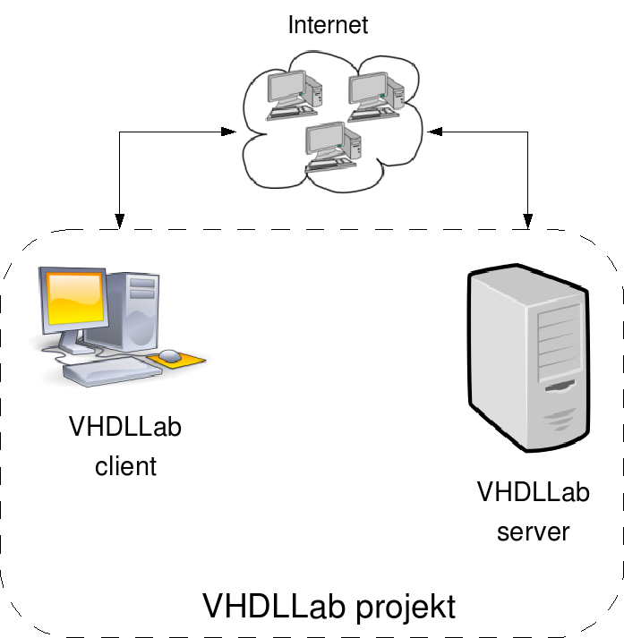
Slika 5.14 Prikaz komunikacije klijent-poslužitelj arhitekture

Klijentska je aplikacija vidljiva krajnjem korisniku i vrlo ju je jednostavno instalirati (najčešće je potreban samo jedan klik mišem na određenu mrežnu stranicu). Ona mu omogućuje da piše VHDL kôd, razvija komponente pomoću sheme ili automatom, definira ispitni sklop te u konačnici i vidi rezultat simulacije. Sama klijentska aplikacija se više-manje bavi samo grafičkim sučeljem (GUI), dok je sva ostala funkcionalnost implementirana u VHDLLab poslužitelju (npr. prevođenje i simulacija kôda, spremište podataka, generiranje VHDL kôda, rješavanje međuovisnosti, izvlačenje opisnika digitalne komponente, itd.).
Kao komunikacijski protokol, koji se koristi u komunikaciji klijenta i poslužitelja, koristi se sveprisutni HTTP (Hypertext Transfer Protocol) unutar kojeg se zapisuju zahtjevi i odgovori koje poslužitelj treba obraditi. Iako mu to nije namjena, HTTP se sve češće koristi za bilo kakvu razmjenu informacija na Internetu pa je s toga i odabran. Isto tako koristeći HTTP izbjegnuti su neki problemi koji bi se inače javljali te bi ih korisnik trebao riješiti prije pokretanja klijentske aplikacije. Jedan od njih je vezan uz sigurnosne stijene (firewall). Naime, HTTP protokol je najčešće dopušten protokol u sigurnosnim stijenama, što ne bi bio slučaj da se koristi neki drugi protokol. Drugi riješeni problemi su već postojeće riješenje za autentifikaciju i upravljanjem sjednicama, jednostavna implementacija nad već postojećim poslužiteljom za Javu, itd. Za sigurni komunikaciju se dodatno koristi SSL (Secure Sockets Layer) kriptografski protokol, a sami zahtjevi i odgovori sa VHDLLab poslužitelja se zapisuju unutar HTTP-a koristeći serijalizaciju Java objekta za koju Java naravno ima podršku.
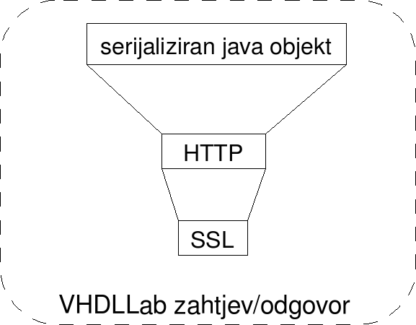
Slika 5.15 Prikaz korištenih protokola u komunikaciji

VHDLLab poslužitelj
VHDLLab poslužitelj je napravljen korištenjem Servlet tehnologije koja omogućuje jednostavan i konzistentan mehanizam proširenja mrežnog poslužitelja (web server). Mrežni poslužitelj koji se pritom koristi je Apache Tomcat. Servlet, u većini slučaja, predstavlja jednu mrežnu stranicu (web page), no u slučaju VHDLLab poslužitelja on definira standardno aplikacijsko sučelje (API) VHDLLab poslužitelja, tj. definira metode koje je on u mogućnosti napraviti (npr. prevođenje i simuliranje VHDL kôda, spremanje podataka, itd.), a koje onda klijentska aplikacija može koristiti. Takav poslužitelj, kao mrežna aplikacija, se onda pakira u WAR (Web Archive) te se takav postavlja u Tomcat.
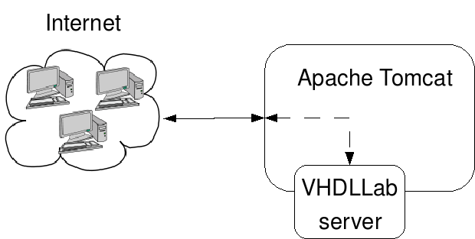
Slika 5.16 VHDLLab poslužitelj je proširenje mrežnog poslužitelja

Da bi se postigla što veća modularnost, a modularan kôd je puno lakše oblikovati, zamijeniti, proširiti i u konačnici održavati, VHDLLab poslužitelj je napravljen koristeći troslojnu arhitekturu. Poredani od višeg prema nižem sloju oni su: prezentacijski (presentation), logički (service) i podatkovni (DAO). Slojevi su konceptualno linearni (organizirani vertikalno) tako da prezentacijski i podatkovni sloj nikada ne komuniciraju (traže usluge) direktno, već isključivo prezentacijski sloj traži usluge logičkog sloja, dok on traži usluge podatkovnog sloja. Komunikacija između slojeva se odvija isključivo preko sučelja koje pojedini sloj definira (viši sloj koristi mogućnosti nižeg sloja). Sama implementacija nižeg sloja je nedostupna višem sloju. S druge strane modeli (objekti koji sadrže podatke nad kojima se zasniva poslužitelj) se koriste na svim slojevima tako da su oni dostupni kroz cijeli VHDLLab poslužitelj.
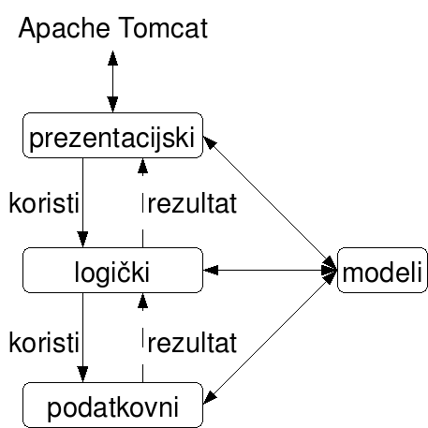
Slika 5.17: Slojevita struktura VHDLLab poslužitelja

Modeli
Objekti koji sadrže podatke s kojima VHDLLab poslužitelj manipulira zovu se modeli. Poslužitelj koristi 3 modela: Project, File i UserFile, pri čemu su Project i File povezani. Modeli se koriste isključivo na poslužiteljskoj strani, iako je moguće da se podaci u modelu šalju klijentskoj aplikaciji!
Model Project predstavlja jedan projekt koji pripada nekom korisniku i to tako da jedan korisnik može imati više projekata. Projekt je ustvari jednostavan skup modela File (datoteka). Ovaj model može jednostavno predstavljati jednu laboratorijsku vježbu koju student mora napraviti, pri čemu nekada za jednu vježbu treba modelirati nekoliko digitalnih sklopova.
Tablica 5.11 Opis podataka koje sadrži model Project
tip | ime | opis
Long | Id | jedinstveni identifikator projekta
String | name | ime projekta
String | userId | identifikator korisnika (vlasnika) projekta
Set<File> | Files | skup modela File koji pripadaju projektu

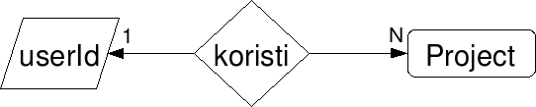Slika 5.18: Odnos korisnika i Project modela
Model File predstavlja datoteku koja pripada projektu, a ujedno i sadrži bilo kakav opis digitalne komponente ili ispitne komponente (testbench), te tip datoteke koji se koristi za multipleksiranje. Sadržaj direktno ovisi o tipu same datoteke. Primjerice, ako tip datoteke opisuje VHDL kôd, tada sadržaj te datoteke treba nužno biti VHDL kôd. Sličan je slučaj za shemu, automat i sve ostale definirane tipove podataka.
Tablica 5.12: Opis podataka koje sadrži model File
tip | ime | opis
Long | id | jedinstveni identifikator datoteke
String | name | ime datoteke
String | type | tip datoteke
String | content | sadržaj datoteke
Project | project | projekt kojem datoteka pripada

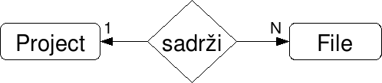Slika 5.19: Odnos File i Project modela

Model UserFile je vrlo sličan modelu File. Razlika je što UserFile ne pripada nekom projektu već korisniku. Ovaj model se koristi za postavljanje korisničkih postavki. Ovaj model se na poslužiteljskoj strani koristi samo za persistenciju, dok se sadržaj ovog modela primarno koristi na klijentskoj strani. Primjerice, u ovaj model se može zapisati podrazumijevani (prirodni) jezik, tako da korisnik ne treba svaki puta postavljati u kojem jeziku da mu se VHDLLab klijentska aplikacija prikazuje.
Tablica 5.13: Opis podataka koje sadrži model UserFile
tip | ime | opis
Long | id | jedinstveni identifikator korisničke datoteke
String | name | ime korisničke datoteke
String | type | tip korisničke datoteke
String | content | sadržaj korisničke datoteke
String | userId | identifikator korisnika (vlasnika) korisničke datoteke

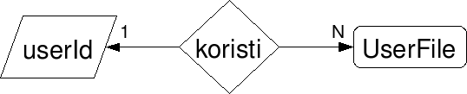Slika 5.20: Odnos korisnika i UserFile modela

Podatkovni sloj
Podatkovni sloj služi kao spremište i pronalaženje (učitavanje) modela (podataka). Pri tome se kao spremište koristi baza podataka, tj. podatkovni sloj koristi najpoznatiji sustav za upravljanje bazom podataka otvorenog kôda: MySQL. No kako je MySQL relacijska baza podataka, a ne objektna, korištena je biblioteka za objekt-relacijsko preslikavanje – Hibernate. Hibernate dakle, preslikava Java objekte u relacijske tablice baze podataka i obratno. Da bi on znao koje svojstvo (property) objekta treba preslikati u stupac relacijske tablice potrebno je napisati konfiguracijske datoteke. No pisanje tih datoteka je izbjegnuto tako da se koristi Xdoclet - generator konfiguracijskih ili izvršnih datoteka. U slučaju podatkovnog sloja Xdoclet se koristi da generira konfiguracijske datoteke za Hibernate.
VHDLLab poslužitelj i sustav za upravljanje bazom podataka mogu biti smješteni na različitim računalima opremljenim mrežnim karticama, a kao standardno programsko sučelje za spajanje na sustav za upravljanje bazom podataka Hibernate koristi JDBC (Java Database Connectivity). Pošto je otvaranje nove JDBC konekcije prilično skupo, a potrebno ju je otvoriti za svaki zahtjev, otvara se nekoliko dijeljenih konekcija. To znači da se jedna konekcija koristiti za više zahtjeva. Time je skraćeno vrijeme inicijaliziranja i zatvaranja konekcija, tj. povećane su performanse za malu cijenu. Dodatno se podaci, jednom kad se dovedu iz baze podataka, privremeno spremaju u memoriju (u cache) pa se za ponovljeni upit istih podataka ne kreira zahtjev već se odmah vraćaju iz memorije.
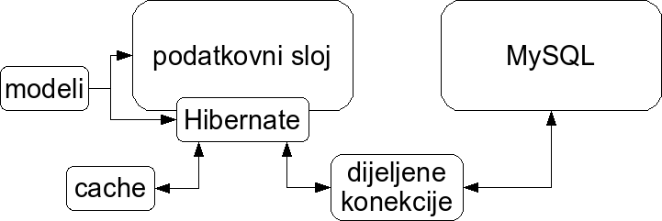
Slika 5.21: Organizacija i korištene tehnologije u podatkovnom sloju
Podatkovni sloj pruža uslugu spremanja i pronalaženja modela kroz tri sučelja vidljiva logičkom sloju. Po jedno sučelje za svaki model. Dakako, svaka implementacija tih sučelja koristi Hibernate. Ta sučelja su: ProjectDAO, FileDAO i UserFileDAO.
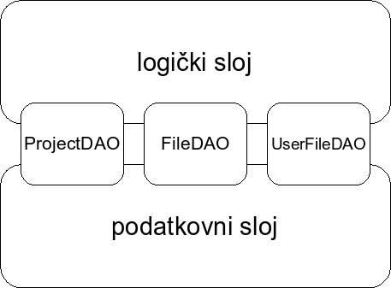
Slika 5.22: Sučelja podatkovnog sloja korištena u logičkom sloju
Sučelje ProjectDAO definira metode za manipuliranje Project modelom.
Tablica 5.14: Definirane metode ProjectDAO sučelja
tip vraćene vrijednosti | ime metode | parametri metode | opis
Project | load | id | za odgovarajući jedinstveni identifikator vraća Project model
 | save | project | sprema Project model
 | delete | project | briše Project model
boolean | exists | id | vraća istinu ako projekt s odgovarajućim identifikatorom postoji
boolean | exists | userId, name | vraća istinu ako projekt ima navedeno ime i pripada korisniku
List<Project> | findByUser | userId | vraća sve Project modele koji pripadaju navedenom korisniku

Sučelje FileDAO definira metode za manipuliranje File modelom.
Tablica 5.15: Definirane metode FileDAO sučelja
tip vraćene vrijednosti | ime metode | parametri metode | opis
File | load | id | za odgovarajući jedinstveni identifikator vraća File model
 | save | file | sprema File model
 | delete | file | briše File model
boolean | exists | id | vraća istinu ako datoteka s odgovarajućim identifikatorom postoji
boolean | exists | projectId, name | vraća istinu ako datoteka ima navedeno ime i pripada projektu
List<File> | findByName | projectId, name | vraća File model koji ima navedeno ime i pripada projektu

Sučelje UserFileDAO definira metode za manipuliranje UserFile modelom.
Tablica 5.16: Definirane metode UserFileDAO sučelja
- tip vraćene vrijednosti | - ime metode | - parametri metode | - opis
UserFile | load | id | za odgovarajući jedinstveni identifikator vraća UserFile model
 | save | file | sprema UserFile model
 | delete | file | briše Project model
boolean | exists | id | vraća istinu ako datoteka s odgovarajućim identifikatorom postoji
boolean | exists | userId, name | vraća istinu ako datoteka ima navedeno ime i pripada korisniku
UserFile | findByName | userId, name | vraća File model koji ima navedeno ime i pripada korisniku
List<UserFile> | findByUser | userId | vraća sve UserFile modele koji pripadaju navedenom korisniku

Logički sloj
Logički sloj pruža mogućnosti manipuliranja s modelima (poglavito s File modelom), tj. koristeći te modele generira razne informacije. No kako su slojevi linearni (kao što je objašnjeno ranije), a logički sloj je srednji sloj, tj. smješten između prezentacijskog i podatkovnog, ponekad su prezentacijskom sloju potrebne mogućnosti podatkovnog (npr. ako korisnik jednostavno želi spremiti jednu VHDL datoteku). Zbog toga logički sloj djelomično implementira mogućnosti podatkovnog sloja tako da jednostavno koristi sučelja podatkovnog sloja. Na taj način prezentacijski sloj koristi logički kao most do podatkovnog. Za te potrebe postoji jedno sučelje koje objedinjuje sve mogućnosti logičkog sloja: VHDLLabManager.
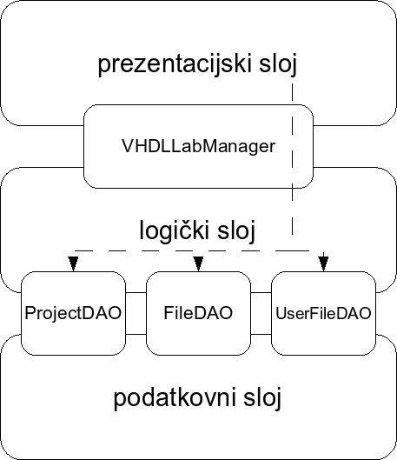Slika 5.23: Prezentacijski sloj koristi mogućnosti logičkog sloja te preko njega pristupa podatkovnom sloju
Većina informacija koje logički sloj pruža se tiču File modela, a kako on može imati više tipova sadržaja (polje content), u ovisnosti o tipu (polje fileType) se bira implementacija koja zna raditi s tim sadržajem. Trenutno logički sloj prepoznaje 5 tipova sadržaja File modela, tj. navedena namjena je odraz različitih sadržaja u modelu:
- normalan VHDL kôd
- VHDL prikazan automatom
- VHDL prikazan shemom
- testbench (testna komponenta)
- rezultat simulacije
Svi ovi tipovi (osim rezultat simulacije jer se za taj tip nema što generirati) imaju posebnu implementaciju za generiranja informacija u logičkom sloju:
- generiranje VHDL kôda
- izvlačenje opisnika digitalne komponente, tj. informacije o ulaznim i izlaznim žicama komponente
- izvlačenje međuovisnosti o drugim komponentama
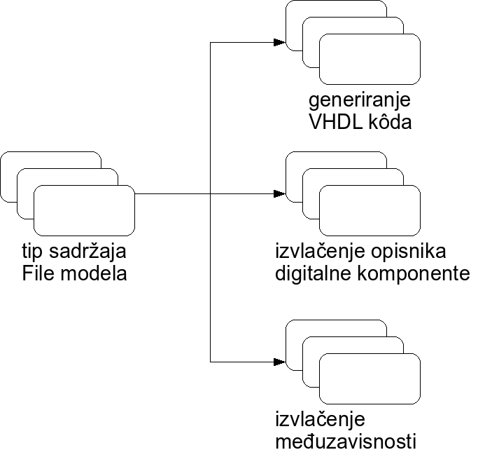Slika 5.24: Za svaki tip sadržaja postoje posebne implementacije koje rade naveden posao
Dodatne informacije koje VHDLLabManager može generirati su:
- rezultat prevođenje VHDL kôda, tj. vraćanje oznake da je prevođenje uspjelo, odnosno liste popratnih grešaka u suprotnom
- rezultat simulacije testnog sklopa (testbench), tj. vraćanje oznake da je simulacija uspjela, odnosno liste popratnih grešaka u suprotnom
- izgradnja hierarhijskog stabla za zadani projekt, tj. razrješavanje međuovisnosti između svih datoteka u projektu
Za prevođenje i simulaciju digitalnih komponenti koristi se GHDL program treće strane otvorenog kôda. On nije pisan u Javi pa se poziva kao novi proces te se pomoću cjevovoda čitaju standardni izlazi tog procesa.

Prezentacijski sloj
Prezentacijski sloj je najviši sloj u slojevitoj strukturi VHDLLab poslužitelja i on, koristeći Servlet standardno programsko sučelje, omogućuje mrežnim aplikacijama korištenje mogućnosti koje pruža VHDLLab poslužitelj. Kako se Servlet-i mogu izvoditi samo unutar spremnika Servlet-a (servlet container) koristi se Apache Tomcat koji je dodatno i HTTP poslužitelj. Servlet je jednostavan i konzistentan mehanizam proširenja mrežnog poslužitelja, tj. jednostavan način da se iz Java programskog jezika implementira servis odnosno mrežnu aplikaciju. To je upravo i jedan od razloga što Servlet tehnologija izabrana za potrebe VHDLLab poslužitelja.
Dva su Servlet-a definirana u prezentacijskom sloju:
- VHDLLab Servlet koji omogućuje VHDLLab klijentska aplikacija da pristupa i koriste mogućnosti VHDLLab poslužitelja
- JNLP Servlet koji omogućuje jednostavnu instalaciju VHDLLab klijentske aplikacije (objašnjeno kasnije)
VHDLLab Servlet se oslanja na HTTP i svi podaci se prenose upravo preko tog protokola. Sve što klijentska aplikacija treba navesti u zahtjevu je koju informaciju želi dohvatiti ili modificirati te parametre zahtjeva. Parametri se pohranjuju u jednostavnu mapu "ključ = vrijednost" (Java properties), dok je zahtjev za informacijom jedan niz znakova koji jednoznačno definira kakvu se informaciju želi dohvatiti ili modificirati. Objekti koji pritom obrađuju takve informacije zovu se registrirane metode i trenutno ih u VHDLLab poslužitelju ima 55. To znači da klijentska aplikacija može iz VHDLLab poslužitelja dohvatiti ili modificirati 55 informacija. Sve te metode uglavnom omogućuju sve što logički sloj omogućuje (direktno ili indirektno preko podatkovnog sloja). U to je dakle uključeno dohvati i spremanje podataka iz svih modela kao i dohvat rezultata prevođenja, simulacije, generiranja VHDL kôda, razrješavanje međuovisnosti itd. Dodatno je moguće dohvatit bilo koji podatak iz modela, ali potreban je poseban zahtjev za svaki podatak jer modeli ne postoje izvan VHDLLab poslužitelja. Koja će se registrirana metoda koristiti ovisi o zahtjevu i to je vrlo elegantno riješeno u ovom sloju – koristeći method factory uzorak (design pattern).
Do sada je opisano da se preko HTTP-a prenose zahtjevi i odgovori no nije opisano u kojem formatu se to prenosi. Riješenje koje je korišteno prilično je jednostavno. Koristi se serijalizacija koju omogućuje Java platforma. Jedan je bazni generički objekt koji se koristi pri komunikaciji klijentske i poslužiteljske aplikacije. Svi ostali objekti su nadogradnja na bazni tako da korisnik ne treba znati točan znakovni niz za svaki pojedini zahtjev već samo instancira objekt koji opisuje traženi zahtjev, a taj objekt onda postavlja točan znakovni niz. Bazni objekt se zove Method i sadrži tri polja koja odgovaraju već poznatoj razmjeni podataka.
Tablica 5.17: Polja objekta Method
- tip | - ime | - opis
String | methodName | znakovni niz koji označava pojedini zahtjev (upisuje se automatski kada se koriste spomenuto instanciranje objekta koji opisuje traženi zahtjev)
Properties | parameters | parametri zahtjeva
T | result | rezultat zahtjeva; upisuje ga jedna od registriranih metoda kad obradi zahtjev ili se uopće ne upisuje ako je zahtjev isključivo modificirajuće namjene

Prva dva polja popunjava klijentska aplikacija dok se rezultat postavlja isključivo u VHDLLab poslužitelju (u registriranoj metodi). Tip rezultata je ovisno o informaciji koja se treba vratiti pa je on generički. Evo jedan primjer korištenja sa strane korisničke aplikacije:
// učitaj sadržaj datoteke s identifikatorom 1065
Method m = new LoadFileContentMethod(Long.valueOf(1065));

... // serijaliziraj objekt i pošalji ga VHDLLab poslužitelju

String content = m.getResult(); // rezultat zahtjeva
... // učini nešto sa sadržajem
Drugi Servlet koji prezentacijski sloj definira je JNLP Servlet. On je donekle vezan uz klijentsku aplikaciju jer ona koristi JNLP (Java Network Launching Protocol) i na taj način izbjegne bilo kakve instalacijske procedure i dodatne komplikacije. Sve što je potrebno da se podrži takav protokol je jedna XML datoteka u JNLP formatu. JNLP Servlet kreira i vraća takvu datoteku s odgovarajućim parametrima.

Sigurnost
Tijekom razvoja VHDLLab projekta (klijentske i poslužiteljske aplikacije) razmišljalo se o sigurnosti. Zbog toga VHDLLab je poprilično siguran iako se sa sigurnošću nikad ne zna. To je delikatna tema i nikada se ne može biti 100% siguran. Barem ne dok ste priključeni na Internet, a pogotovo ne za nekakav poslužitelj.
Najprije što VHDLLab poslužitelj zahtjeva od korisnika je autentifikacija. Bez nje korisnik neće moći pristupati poslužitelju. Pri tome se stvarna baza korisnika ne treba držati zajedno s VHDLLab poslužiteljem. Npr. za probni rok na kojem se VHDLLab koristio za predmet Digitalna Logika na FER-u autentifikacija se vršila preko glavnog FER-ovog poslužitelja te namjene. Nije se zahtijevala ponovna registracija studenata samo da bi koristili VHDLLab.
Pored autentifikacije koristi se i postupak autorizacije, tj. obični korisnici ne mogu obavljati zahtjeve namijenjene administratoru sustava. Nadalje, korisnik može mijenjati i čitati isključivo podatke koje pripadaju njemu, a ne nekom drugom korisniku.
Dodatno se provjeravaju i serijalizirani objekt koji prenose podatke između klijentske i poslužiteljske aplikacije, tj. da li je netko izvana pokušao mijenjati sadržaj tog objekta koristi se defenzivno kopiranje.
I za kraj se kroz cijelu sjednicu (od autentifikacije do kraja rada s poslužiteljskom aplikacijom) kriptiraju svi podaci poslani prema i od poslužitelja. Za to se koristi popularni SSL kriptografski protokol na transportnom sloju OSI modela računalne mreže koji je korišten od velikog broja drugih aplikacija (nepovezanih s VHDLLab-om). Korištenjem SSL protokola se sprječava mnogo pokušaja napada kao npr. napad s čovjekom u sredini, krađa sjedničkog ključa, krađa bilo kakvih privatnih informacija uključujući i šifru pri pokušaju autentifikacije kao i bilo kakvo njuškanje mrežnog prometa, itd.

VHDLLab klijent
Klijentska aplikacija je jedini dio VHDLLab sustava vidljiv korisniku. Koristeći grafičko sučelje (GUI – Graphical User Interface) korisnik može obaviti sve što VHDLLab poslužitelj omogućuje, tj. jednostavno i efikasno obavljati dizajniranje i testiranje digitalnog sustava (sastavljenoga od više digitalnih sklopova). Korisnik pritom koristi dvije komponente grafičkog sustava (što je i neka gruba podjela istog): Editor (uređivač) i View (pogled). Razlika između te dvije komponente je što uređivači mogu mijenjati nekakav sadržaj (npr. VHDL kôd) dok pogledi služe isključivo za pregledavanje sadržaja (npr. pregledavanje rezultata prevođenja). Pozicija tih komponenti je precizno određena pa se tako uređivači prikazuju u središnjem (najvećem) spremniku dok se pogledi prikazuju ispod uređivača osim u slučaju jednog posebnog koji se nalazi lijevo od uređivača. Taj poseban pogled se zove Project Explorer koji se koristi da prikaže sve projekte i hijerarhiju datoteka unutar pojedinog projekta. Pritom oba spremnika imaju mogućnost istovremenog otvaranja više uređivača/pogleda, ali prikazuju samo jedan.
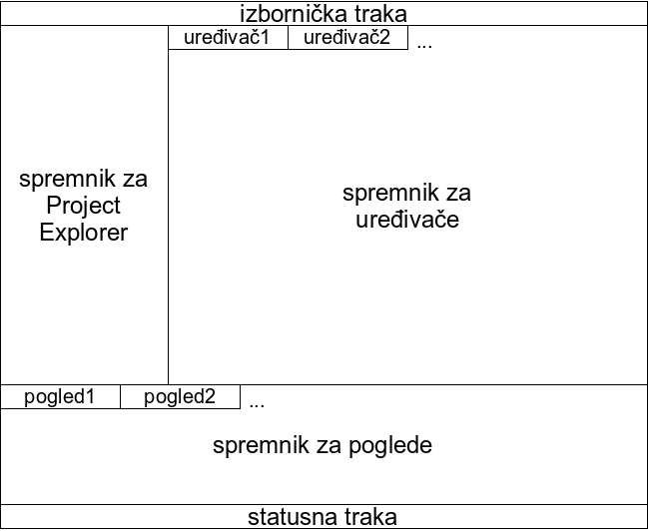
Slika 5.25: Organizacija prostora u glavnom prozoru
Klijentska aplikacija je napravljena tako da gotovo transparentno koristi usluge VHDLLab poslužitelja. Da bi se postigla transparentnost kao i postigle razne razine apstrakcije napravljena je platforma – kompletan sustav koji definira standardno aplikacijsko sučelje koje onda koriste uređivači i pogledi. Svi razredi koji se bave grafičkim korisničkim sučeljem koriste platformu za sve dodatne njima potrebne informacije.
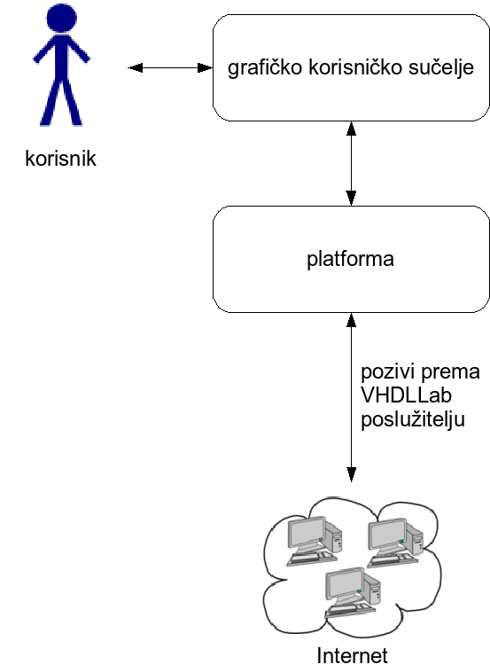
Slika 5.26: Organizacija klijentske aplikacije

Platforma
Pored toga što osigurava transparentnost, platforma također omogućuje da se koristi standardno aplikacijsko sučelje koje ima veliku apstrakciju u odnosu na ono što VHDLLab poslužitelj nudi. Na taj način uređivači i pogledi ne trebaju znati ništa o primjerice VHDLLab poslužitelju, načinu na koji se podaci prenose, formatu prijenosa, sigurnosti i nizu ostalih aspekata za koje se brine platforma. Implementacija platforme uključuje niz sučelja koja, gledajući od standardnog aplikacijskog sučelja prema samoj konekciji na VHDLLab poslužitelj, smanjuju razinu apstrakcije. Također platforma je napravljena tako da koristi arhitekturu baziranu na događajima, tj. kada se dogodi neka akcija o tome će se obavijestiti svi registrirani slušatelji (listeners). Na taj se način platforma lakše koristi i lakše ju je unaprijediti.
Napomena: Riječ resurs u danjem tekstu označava datoteku, projekt ili korisničku datoteku dok riječ komponenta označava uređivač ili pogled.
* plavi oblici predstavljaju standardno aplikacijsko sučelje dok su žuti dio implementacije platforme
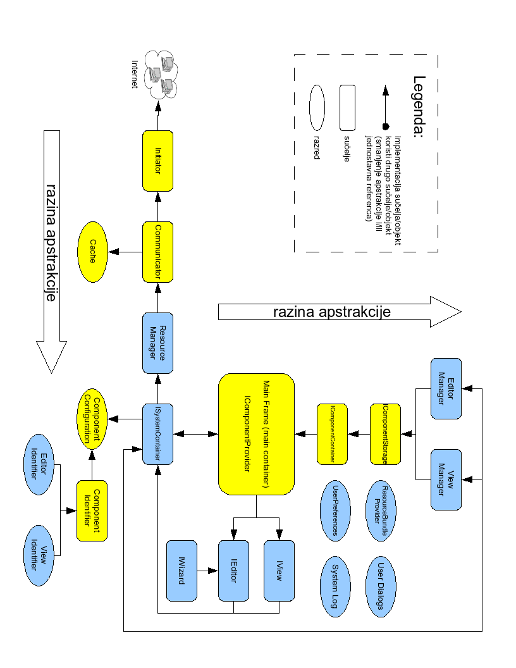Slika 5.27: Arhitektura platforme i veze između pojedinih dijelova
Initiator sučelje ima najnižu razinu apstrakcije u platformi i pruža mogućnost da se obavi zahtjev za dohvatom ili modifikacijom neke informacije VHDLLab poslužitelju. Pri čemu je zahtjev objekt Method koji kroz standardno aplikacijsko sučelje nudi VHDLLab poslužitelj. U tom istom objektu će se nakon obrade zahtjeva nalaziti rezultat izvođenja. Platforma implementira ovo sučelje tako da koristi Apache HTTP Client biblioteku za potrebe uspostave HTTP konekcije. Dodatno će Method objekt serijalizirati, te takav niz bajtova dodatno komprimirati koristeći GZIP kompresiju. Implementacija također vodi računa o autentifikaciji korisnika koja se vrši preko HTTP-a i koristi SSL da bi se podaci kriptirali.
Puno je lakše korisniku i ostatku platforme identificirati pojedine resurse preko alternativnoga identifikatora nego preko primarnog kojeg čini poprilično velik broj. Cilj Communicator sučelja je upravo da pretvara alternativni jedinstveni identifikator u primarni i obrnuto. Na taj način omogućuje ostatku platforme da resurse identificira na višoj razini apstrakcije dok se za pojedini zahtjev koristi primarni identifikator kako to i VHDLLab poslužitelj zahtjeva. Takve mape, primarni - alternativni identifikator, se održavaju u razredu Cache da se ne treba svaki put VHDLLab poslužitelj pitati za alternativni identifikator. Cache razred dodatno održava tipove podataka u upotrebi jer ostatak platforme često zahtjeva tu informaciju. U implementaciji Communicator sučelja se također kreira različite Method objekte (ovisno o zahtjevu) i iz njih se vraća rezultat zahtjeva pozivatelju metode sučelja. Neke metode Communicator sučelja vračaju objekte koje sadrže više podataka za koje inače treba više zahtjeva te tako dodatno podiže razinu apstrakcije. Alternativni identifikator za pojedini resurs je slijedeći:
- projekt – ime projekta i identifikator korisnika
- datoteka – ime datoteke i ime projekta
- korisnička datoteka – ime korisničke datoteke i identifikator korisnika
Sučelje Resource Manager sadrži sve metode kao i Communicator sučelje, ali i dodatne za registraciju slušača (listener). Ovo sučelje implementira arhitekturu baziranu na događajima za: prije i nakon prevođenje ili simulacije kôda, te prije ili nakon kreiranja ili brisanja projekta ili datoteke. Za događaje prije neke akcije slušači mogu postaviti veto te tako zabraniti da se akcija uopće izvede. Npr. jedan registrirani slušač postavlja veto na kreiranje projekta ako njegovo ime nije adekvatno (takvo da bi VHDLLab poslužitelj to prihvatio). Ovo sučelje je zadnje koje se bavi dohvatom ili mijenjanjem podataka sa VHDLLab poslužitelja.

Osim ISystemContainer sučelja sva ostala sučelje se bave komponentama (uređivači i pogledi). ISystemContainer jednostavno sadrži reference na sve Manager sučelja, Component Configuration, te na Main Frame da omogući drugima da ostvare modalne dijaloge. To sučelje se predaje svima koji za dodatne mogućnosti koriste druga sučelja.
Oboje uređivači i pogledi se u platformi vode kao zasebni moduli te je zbog toga vrlo jednostavno dodavati nove. Sve što je potrebno napraviti je dodati opis u posebnu konfiguracijsku datoteku (niti jedan izvorni kôd pritom nije potrebno mijenjati). Takav opis uključuje: jedinstveni identifikator uređivača ili pogleda realiziran kao jednostavan niz znakova, te puno ime razreda koji implementira odgovarajuće sučelje - IEditor ili IView. Za uređivače je opcionalno moguće navesti: tip datoteke koju je on sposoban prikazati, da li uređivač dopušta da se njegov sadržaj spremi, te da li je sadržaj uređivača moguće promijeniti jednom kada se postavi. Model te konfiguracijske datoteke je upravo Component Configuration razred.
Svi uređivači (a isto vrijedi i za poglede) se u platformi tretiraju jednako, tj. platforma ne razlikuje uređivači na temelju njihovih mogućnosti. To je i jedan od razloga što se uređivači mogu vrlo jednostavno dodavati u platformu. No kako je ponekad potrebno dohvatiti točno određenu instancu uređivača, platforma pruža tu mogućnost preko Editor Identifier razreda (i View Identifier za poglede), a Component Identifier definira sučelje za tu mogućnost. Identifikacija se vrši preko tri parametra: grupa kojoj komponenta pripada (uređivač ili pogled), jedinstveni identifikator komponente (definiran u konfiguracijskoj datoteci) i opcionalni objekt koji služi kao modifikator instance komponente koji se primarno koristi za uređivače. Primjerice kada su otvorena dva ista uređivača, ali prikazuju sadržaj dviju različitih datoteka. U tom slučaju je modifikator instance upravo identifikator datoteke koju pojedini uređivač prikazuje. Ako ipak modifikator instance nije postavljen tada platforma neće omogućiti da više od jedne instance komponente postoji (biva prikazan korisniku).
Main Frame je glavni prozor klijentske aplikacije u kojeg se svi ostali spremnici ili komponente spremaju, te dodatno sadrži izborničku traku kao i statusnu traku. IComponentProvider sučelje koje Main Frame implementira definira jednu metodu koja na osnovu parametara vraća spremnik komponenata. Parametar je jednostavna pozicija spremnika, odnosno: centar, lijevo ili dolje.
IComponentContainer sučelje koristi IComponentProvider da bi za pojedini spremnik omogućilo otvaranje (prikazivanje korisniku) i zatvaranje komponente, postavljanje naslova i jednostavnog opisa, dohvaćanje trenutno označene (aktivne) komponente, itd. IComponentStorage sučelje nadograđuje mogućnosti IComponentContainer-a tako što omogućuje identificiranje komponente – nužno zbog Editor i View Identifier razreda.
Editor Manager i View Manager su specijalizirana sučelja za uređivače i poglede. Editor Manager dodatno nudi mogućnosti prikazivanja sadržaja pojedinog uređivača u obliku VHDL kôda, lakše otvaranje uređivača na temelju identifikatora datoteke, spremanja sadržaja jednog kao ili više uređivača, zatvaranja jednog ili sve uređivače, vračanje svih trenutno otvorenih uređivača, itd. View Manager ima slične mogućnosti kao i Editor Manager samo primjenjive na poglede.
Sva 4 slijedeća razreda nemaju direktnih referenci kao što su sučelja/razredi do sada imali tako da se mogu koristiti od strane komponenata odmah, bez da se njima pristupa preko ISystemContainer sučelja. ResourceBundleProvider razred je vezan uz lokalizaciju (prirodnog) jezika, tj. prikaz klijentske aplikacije u pojedinom jeziku. Koristeći taj razred komponente ne trebaju znati o kojem se točno jeziku radi već će to on saznati koristeći platformu. UserPreferences omogućuje komponentama da koriste korisničke postavke (korisničke datoteke) kako bi prilagodile svoje ponašanje kako to korisniku odgovara. Primjerice, kada se klijentska aplikacija zatvori, a bili su otvoreni neki uređivači, pri ponovnom pokretanju aplikacija ti uređivači će se ponovno otvoriti. User Dialogs predstavljaju skup dijaloga (prozori) koje više koristi platforma nego komponente iako je i njima na raspolaganju. Nego od dijaloga su Save Dialog i Run Dialog, od kojih se prvi koristi da se korisniku javi koje uređivače hoće spremiti, a drugi za pokretanje prevođenja ili simulacije kôda. System Log je poprilično važan razred baziran na događajima u kojega se spremaju zadnjih 50 rezultata prevođenja i simulacije, tako da korisnik može vidjeti primjerice koje je datoteke prevodio/simulirao. No razlog zašto je vrlo važan je jer sadrži poruke sustava kao i poruke o eventualnim greškama. Poruke sustava se generiraju svaki put kada se izvrši neka važnija akcija. Npr. spremanje, kreiranje i brisanje datoteke ili projekta, prevođenje ili simulacija kôda, itd. Takve će poruke korisnik vidjeti zahvaljujući posebnom Status History pogledu. Poruke o eventualnim greškama su detaljne poruke ukoliko se dogodi nekakva iznimna situacija (ukoliko postoji bug). I za takve poruke postoji posebni pogled koji ih prikazuje, ali je on dostupan samo u posebnom režimu rada klijentske aplikacije koji se uključuje samo dok se aplikacija razvija, dok se u normalnom režimu rada takve poruke šalju VHDLLab poslužitelju gdje se pohranjuju. Normalni korisnici obično nisu svjesni ovih poruka (niti to njima nešto znači), ali je nama (razvijateljima klijentske aplikacije) ovo neprocjenjiva informacija da se što lakše reproduciraju, te u konačnici i poprave bug-ovi.
IEditor sučelje definira sve metode koje uređivač mora implementirati da bi se mogao koristiti.
Tablica 5.18: Definirane metode IEditor sučelja
- ime metode | - opis
Init | inicijalizira stanje uređivača (npr. grafičko korisničko sučelje)
dispose | uništava uređivač (npr. uređivač zaustavlja sve pokrenute dretve)
setSystemContainer | postavlja ISystemContainer da uređivač može pristupati različitim informacijama
getWizard | vraća instancu IWizard implementacije obavezne za sve uređivače
addEditorListener | dodaje slušač koji je obaviješten o svim promjenama sadržaja uređivača
removeEditorListener | uklanja registriranog slušača
removeAllEditorListeners | uklanja sve registrirane slušače
getListeners | vraća sve registrirane slušače
undo | pokreće undo akciju (integracija s glavnom izbornom trakom)
redo | pokreće redo akciju (integracija s glavnom izbornom trakom)
setFileContent | postavlja ime datoteke i projekta kao i sadržaj datoteke koje uređivač prikazuje
getData | vraća sadržaj uređivača
getProjectName | vraća ime projekta kojem pripada datoteka koju uređivač prikazuje
getFileName | vraća ime datoteke koju uređivač prikazuje
setSaveable | ovisno o zastavici postavlja da se sadržaj uređivača može spremiti
isSaveable | vraća zastavicu da li se sadržaj uređivača može spremiti
setReadOnly | ovisno o zastavici postavlja da se sadržaj uređivača može mijenjati
isReadOnly | vraća zastavicu da li se sadržaj uređivača može mijenjati
highlightLine | postavlja specificiranu liniju kao označenu (radi samo kod TextEditor-a)

Svi uređivači imaju poseban proces incializacije koje se sastoji od pozivanja odgovarajućih metoda definiranim redoslijedom na koje onda uređivači mogu računati:
- setSystemContainer
- init
- setSaveable
- setReadOnly
- setFileContent
Kada se uređivač uništava (zatvara) jednostavno se poziva metoda dispose.
IWizard sučelje definiran samo jednu metodu: getInitialFileContent koja ima namjenu da prikaže čarobnjak (wizard) koji vodi korisnika kroz proces kreiranja nove datoteke (npr. kreiranje nove VHDL datoteke). Sadržaj datoteke se pritom puni s nekim podrazumijevanim vrijednostima (npr. u slučaju nove VHDL datoteke to može biti unaprijed definiran library, i use konstrukti). Metoda vraća ime nove datoteke, ime projekta kojemu pripada te generirani sadržaj datoteke.
IView sučelje je slično IEditor sučelju samo što je puno jednostavnije. Ima samo mogućnosti incializacije i destrukcije, te postavljanja ISystemContainer sučelja.

Uređivači
Slijedeći uređivači su definirani (korišteni) u VHDLLab klijentskoj aplikaciji:
- TextEditor
- Testbench
- Simulation
- Automat
- Schema
TextEditor je vrlo jednostavan uređivač koji se oslanja na JTextPane komponentu koja već postoji u Java platformi i omogućuje da se upisuje jednostavan tekst. Ovaj uređivač implementira funkcionalnost highlightLine te integracijom s Compilation pogledom omogućuje da korisnik klikne na određenu grešku prevođenja te vidi točno u kojoj se liniji dogodila pogreška. Ovaj uređivač može onemogućiti korisniku da mijenja sadržaj tako da mu se preda neistinita zastavica u setReadOnly metodi. Tako radi kada se samo pregledava VHDL kôd nekih drugih uređivača, jer je takav VHDL kôd generiran automatski, te služi isključivo za pregledavanje. undo i redo metode su također implementirane tako da, ukoliko korisnik pogriješi te obriše dio VHDL kôda, može jednostavno vratiti obrisani dio korištenjem undo, odnosno redo, akcije iz izborničke trake.
Testbench uređivač omogućuje kreiranje testnog sklopa korištenog pri simulaciji. Testni sklop je ovisan o digitalnoj komponenti koju ispituje (te će se to odraziti u hijerarhiji projekta). Testni sklop se gradi tako da se iz ovisne digitalne komponente izvuče opis ulaznih vrata (port) te se za ta vrata podešavaju logične vrijednosti u ovisnosti o vremenu. Sadržaj uređivača se uvijek može mijenjati i spremati.
Simulation uređivač prikazuje rezultat simulacije bazirane na testnom sklopu. Slično kao i kod Testbench uređivača, Simulation prikazuje logične vrijednosti pojedinih ulaznih, ali i svih internih signala te izlaznih vrata u ovisnosti o vremenu. Dodatno ima mogućnost uvećanja ili umanjivanja skale za lakši pregled, automatsko pozicioniranje slijedeći ili prethodni rastući ili padajući brid pojedinog signala te mjerenja udaljenosti vremena. Sadržaj uređivač se nikada ne može mijenjati, a snimati se može samo ako to korisnik eksplicitno zatraži iz glavne izborničke trake. Na taj način se, primjerice, asistentu jednostavno može prikazati rezultat laboratorijske vježbe.

Automat
#include <automat.doc>
U izradi uređivača za sheme digitalnih sklopova, korišten je oblikovni obrazac model-pogled-kontroler (MVC), kako bi se na apstraktnoj razini odvojili podaci, upravljanje podacima i prikaz podataka. Kao što je ranije navedeno, uređivač sheme sklopova modelira digitalni sklop pomoću drugih digitalnih sklopova i žica koje ih povezuju.
Prednosti korištenja ovog obrasca su višestruke. Prije svega, svi podaci vezani uz shemu nalaze se grupirani na jednom logičkom mjestu u programu – modelu. Model je, dakle, dio programa koji sadrži podatke vezane uz program i omogućava pristup tim podacima putem dobro definiranog sučelja, a to su ovom slučaju naziv sklopa, njegovi ulazni i izlazni signali, sklopovi od kojih je on izgrađen, njihovi nazivi i položaji na platnu, žice koje povezuju sklopove, njihovi nazivi i razmještaji, popis sklopova na koje je pojedina žica priključena, itd. S obzirom da se ovdje radi o velikoj količini podataka, ima smisla sve te podatke držati na jednom mjestu, kako bi se olakšalo programiranje, ali i ispravljanje pogrešaka u programu, održavanje programskog koda i dodavanje novih funkcionalnosti. Treba napomenuti da su svi podaci vezani uz shemu digitalnog sklopa tijekom rada u uređivaču spremljeni u memoriji, te da se u jednom trenutku moraju pohraniti u datoteku, tj. u niz okteta. Ovaj postupak naziva se serijalizacija podataka, i dodatna je prednost izrade modela olakšana serijalizacija, s obzirom da se svi podaci koje treba serijalizirati nalaze na jednom mjestu. Naposljetku, zahvaljujući modelu, svi su podaci dostupni preko unaprijed dogovorenog sučelja, a detalji pohrane, organizacije i postupaka za dohvat podataka su za ostale slojeve sakriveni.
Pogled je dio ovog obrasca koji prikazuje model u obliku korisničkog sučelja, koje je pogodno za interakciju s korisnikom. U slučaju uređivača shema, to se korisničko sučelje sastoji od platna za izradu sheme, popisa svojstava izabranog sklopa ili žice, te popisa sklopova koje je moguće dodati na platno. Korisničko sučelje uređivača shema je detaljno opisano u prethodnim poglavljima.
Kontroler je dio obrasca koji ima ulogu posrednika između pogleda i modela. On zaprima korisničke zahtjeve, i odgovara na njih, te obavlja promjene na modelu. U izradi uređivača shema digitalnih sklopova, on je izveden u obliku sučelja preko kojeg se iz korisničkog sučelja šalju zahtjevi prema modelu. Prednost tog međusloja sastoji se u tome što on omogućava grupiranje svih operacija i zahtjeva nad podacima na jednom mjestu, što omogućava lakše programiranje i održavanje programskog koda. Ako se obrazac komanda (command) koristi u kombinaciji s kontrolerom, on omogućava i sustavno praćenje prethodno obavljenih operacija, i u skladu s tim operacije Undo i Redo. Nadalje, u tandemu s obrascem promatrač (observer), on omogućava obavještavanje elemenata pogleda u trenutku kad se obavi promjena nad modelom. Ovo će biti opisano detaljnije nešto kasnije.
Nećemo ulaziti u detalje i implementaciju uređivača shema digitalnih sklopova. Umjesto toga, opisat ćemo isključivo najbitnija sučelja vezana uz model i kontroler uređivača shema, opisati njihovu ulogu i povezanost, te na primjeru opisati funkcioniranje uređivača shema.
Temeljno sučelje preko kojeg se upravlja modelom sheme naziva se ISchemaInfo. Preko ovog sučelja moguće je dohvatiti reference na sučelja za upravljanje komponentama, žicama, i svojstvima sklopa koji se modelira. Ovo sučelje omogućava pristup svim podacima koji su za shemu bitni, pa je pomoću njega pogodno činiti i serijalizaciju u tekstualni oblik. Serijalizaciju provodi klasa SchemaSerializer koja pomoću ovog sučelja dobiva pristup kolekciji komponenata, kolekciji žica i kolekciji svojstava sklopa, te iterirajući kroz njih zapisuje sve podatke u xml formatu u datoteku. Kasnije, klasa SchemaDeserializer dobiva tu datoteku i na temelju nje stvara i vraća ISchemaInfo objekt. Svaki ISchemaInfo objekt ima metodu koja vraća referencu na ISchemaComponentCollection, ISchemaWireCollection i ISchemaEntity.
ISchemaComponentCollection je sučelje koje služi za dohvat sklopova po imenu i položaju, iteriranje po skupu sklopova, dodavanje, preimenovanje, micanje i brisanje sklopova. Svaki je sklop na platnu predstavljen jednim objektom koji implementira sučelje ISchemaComponent, te se u nekoj implementaciji sučelja ISchemaComponentCollection nalazi na popisu objekata. Zadaća je ovog sučelja omogućiti pristup skupu sklopova bez znanja o internoj pohrani objekata. Neka implementacija bi mogla objekte naprosto skladištiti u jednostruko povezanu listu, za što bi eventualni dohvat po koordinatama bio linearna operacija. Međutim, ako se kasnije želi implementirati efikasan dohvat elemenata po koordinatama, moguće je napraviti novu implementaciju za skladištenje objekata koja koristi quad-tree. Treba napomenuti da nakon te promjene nije nužno mijenjati kod u drugim dijelovima programa, s obzirom da je sučelje ostalo isto – upravo je u tome prednost sučelja.
Kao što je već spomenuto, sklopovi na platnu predstavljeni su objektom sučelja ISchemaComponent, koje služi za dohvat i postavljanje imena instance sklopa, dohvat imena tipa sklopa, veličine sklopa na platnu, dohvat ulaza i izlaza sklopa, pinova sklopa (nožica na platnu na koje je moguće spojiti žice), i parametara sklopa. Parametri sklopa opisani su sučeljem IParameterCollection pomoću kojeg je moguće vršiti iteriranje, dodavanje, dohvat i brisanje parametara. Svaki je parametar predstavljen sučeljem IParameter, koje vraća ime parametra, tip parametra i vrijednost parametra. Primjer parametara su broj ulaza I-vrata ili kašnjenje digitalnog sklopa. U prvom slučaju je tip parametra cijeli broj, a u drugom slučaju je tip parametra vrijeme. Svaki parametar može imati pridružen objekt sučelja IParameterConstraint koji ograničava skup vrijednosti parametra, te objekt sučelja IParameterEvent koji u slučaju promjene vrijednosti parametra pokreće promjene na modelu sklopa. Tako će IParameterEvent vezan uz broj ulaza I-vrata nakon promjene vrijednosti parametara dodati na I-vrata dodatne pinove.
ISchemaWireCollection je sučelje preko kojeg je moguće dohvaćati žice na platnu po imenu ili koordinatama, dodavati žice na platno i micati žice s platna. Svaka žica na platnu predstavljena je objektom sučelja ISchemaWire, preko kojeg je moguće dohvatiti i postaviti ime žice, dohvatiti listu svih segmenata žice, dodavati ili brisati segmente žice, te dohvatiti parametre žice opisane kao i ranije sučeljem IParameterCollection. Naposljetku, ISchemaEntity sadrži parametre vezane uz sam sklop koji se modelira – to su ulazi i izlazi, te ime tipa sklopa.
Što se tiče kontrolera, temeljno sučelje koje ga opisuje naziva se ISchemaController. Preko njega viši slojevi upućuju upite o modelu i zatražuju promjene nad modelom. Također, njegova je uloga obavijestiti sve registrirane poglede o eventualnim promjenama na modelu sheme, kako bi oni mogli pravovremeno osvježiti svoj sadržaj.
Svaku operaciju nad modelom moguće je ostvariti tako da se sučelju ISchemaInfo doda metoda koja obavlja pripadnu operaciju. Primjerice, za povezivanje žice na sklop moguće je napisati metodu koja kao parametar prima ime sklopa i ime žice, te u njenoj implementaciji spojiti žicu na taj sklop. Nedostatak ovakvog pristupa je dvojak. Najprije, svaki put kad želimo dodati neku novu operaciju nad modelom, npr. brisanje ili dodavanje žice, proširivanje žice, promjena imena sklopa, promjena nekog parametra sklopa ili žice itd., neophodno je implementaciju sučelja ISchemaInfo mijenjati – dakle, jednom napisani i provjereni odsječak koda, trebalo bi mijenjati. Dodatno, ovaj bi pristup zahtijevao da svaka implementacija sučelja ISchemaInfo implementira nanovo metodu za spajanje žice na sklop. Ako u nekom trenutku odlučimo da trenutna implementacija ISchemaInfo sučelja nije dovoljno efikasna, te krenemo pisati novu, u interesu nam je da ne ponavljamo sličan kod vezan uz spajanje žice na sklop, kad je tu operaciju moguće obaviti pomoću već postojećeg ISchemaInfo sučelja dohvatom žice i sklopa, te dohvatom pina na sklopu i pridruživanju žice pinu (operacija koje su već podržane u sučelju ISchemaInfo).
Zaključak gornjeg razmatranja je da operaciju za spajanje žice na sklop, kao i ostale složene operacije (one koje je moguće obaviti pomoću osnovnih operacija sučelja ISchemaInfo) treba smjestiti negdje drugdje – u nekoj drugoj klasi. Moguće je imati klasu koja sadrži metode za sve složenije operacije nad modelom, ali u tom slučaju ostaje prvi problem. Bolje je rješenje svaku operaciju nad shemom uskladištiti u zasebnu klasu koja implementira neko opće sučelje za objekte koji obavljaju operacije nad modelom. Ovakvo učahurivanje operacije u objekt je oblikovni obrazac koji se naziva komanda (command pattern), i njegove su prednosti višestruke. Osim što rješava oba navedena problema, također omogućuje i jedinstven način obrade rezultata operacije, omogućuje jednostavno praćenje povijesti obavljenih komandi, te dodatno omogućuje jednostavnu izvedbu undo/redo mehanizma. Općenito, omogućuje jedinstven način serijalizacije komandi, međutim, u našem slučaju to nije bilo potrebno.
U slučaju uređivača shema, sučelje za obrazac komande je ICommand, i sadrži metodu performCommand, koja prima referencu na objekt sučelja ISchemaInfo, dakle referencu na sam model, i vraća objekt tipa ICommandResponse, koji sadrži rezultate obavljanja operacije. Svi objekti koji implementiraju ovo sučelje nazivaju se komande, i zamisao je da se pozivom njihove implementacije metode performCommand obave promjene na modelu koristeći sučelje ISchemaInfo, te se u objektu sučelja ICommandResponse vrate rezultati obavljanja operacije – da li je ona uspješna, a ako nije, poruka koja objašnjava zašto nije. Pritom, sučelje ICommand zahtijeva da operacije čiji je rezultat izvođenja neuspješan ne promijene ništa u modelu sheme.
Dodatno, sučelje ICommand sadrži metode isUndoable i undoCommand. Smisao ovih metoda je omogućiti undo/redo mehanizam. Ako je komanda reverzibilna, odnosno, moguće je poništiti posljedice izvođenja pripadne operacije, tad metoda isUndoable mora vratiti true, u protivnom vraća false. Ako je komanda reverzibilna, tad je definirana i njena metoda undoCommand, u protivnom će undoCommand baciti iznimku. Ugovor (contract) sučelja ICommand je sljedeći: ako je komanda reverzibilna, onda će nakon izvođenja metoda performCommand i undoCommand nad istim ISchemaInfo objektom tim redoslijedom od strane iste komande, ISchemaInfo objekt biti u istom stanju kao i prije izvođenja metoda. Svaka implementacija ovog sučelja mora ovo poštovati.
Vratimo se na sučelje ISchemaController. Ono sadrži metodu send, kojoj se predaje referenca na objekt sučelja ICommand. Ideja je da se predanom objektu pozove metoda performCommand, kojoj se preda referenca na model, te se na taj način obave promjene nad modelom. Metoda performCommand pritom vraća objekt tipa ICommandResponse koji se potom vraća iz metode send. Dodatno, ISchemaController sadrži metode undo i redo. Ideja ovih metoda je poništavanje prethodno obavljene operacije, pa opišimo kako one rade. Naime, neka implementacija ISchemaController-a trebala bi sadržavati dva stoga – zovimo ih undo i redo stog. Prilikom svakog poziva metode send dodatno se na vrh undo stoga stavlja komanda ako je ona izvedena uspješno, i ako je reverzibilna. Ako komanda nije reverzibilna, undo stog se prazni. Ako netko kasnije pozove metodu undo sučelja ISchemaController, najprije će se sa vrha undo stoga skinuti jedna komanda, te će se pozvati njena metoda undoCommand, koja će vratiti model u stanje prije izvršavanja metode peformCommand te komande. Dodatno, ta će se komanda staviti na redo stog. Ovo se može ponoviti više puta, dok god undo stog nije prazan. Pozivom metode redo skida se jedna komanda s redo stoga, poziva njena metoda performCommand i stavlja na undo stog. Redo stog se prazni svakim pozivom metode send. Na ovaj je način pomoću oblikovnog obrasca komande ostvaren undo/redo mehanizam.
Zadaća je kontrolera da obavijesti sve poglede kad god se dogodi neka promjena na modelu. U tu svrhu ISchemaController ima metode addListener i removeListener za dodavanje i brisanje referenci na poglede. Neka implementacija ovog sučelja će tipično imati listu na kojoj se nalaze sve te reference. Pri uspješnom obavljanju neke komande, kontroler će obavijestiti sve registrirane poglede, nakon čega će oni moći osvježiti svoj sadržaj. Primjerice, promjenom položaja sklopa na platnu, platno (koje je pogled) će biti obaviješteno od strane kontrolera i ponovno se iscrtati. Ovaj oblikovni obrazac, kod kojeg se objekt registrira kod nekog drugog objekta kako bi bio obaviješten o promjenama kod tog objekta kada se one dogode, naziva se promatrač (observer pattern).
Opišimo sada način funkcioniranja čitavog uređivača sheme. Pri pokretanju uređivača model se stvara ili deserijalizira iz datoteke, stvara se kontroler i pogledi (platno za shemu, popis digitalnih sklopova, popis svojstava izabranog digitalnog sklopa) koji se registriraju kod kontrolera metodom addListener. Nakon toga korisnik uređuje shemu, a na temelju svake njegove radnje šalje se kontroleru jedan objekt sučelja ICommand. Neka korisnik pokuša pomaknuti digitalni sklop s jednog mjesta na drugo. Stvara se objekt klase MoveComponentCommand, kojem se u konstruktoru predaju ime objekta i željene odredišne koordinate. Potom se taj objekt šalje kontroleru pozivom metode send. Kontroler poziva metodu performCommand od tog objekta i pamti povratni objekt sučelja ICommandResponse. Ako je u tom objektu zapisano da je operacija uspješna, kontroler stavlja taj objekt na undo stog za eventualno poništavanje kasnije, iterira kroz listu registriranih pogleda pozivajući njihove metode propertyChange, na što oni osvježavaju svoj sadržaj, te naposljetku vraća objekt sučelja ICommandResponse pozivatelju metode send, na temelju čega on saznaje da li je operacija uspjela ili ne, i zašto.

Pogledi
Slijedeći pogledi su definirani (korišteni) u VHDLLab klijentskoj aplikaciji:
- ProjectExplorer
- Status History
- Error History
- Compilation
- Simulation
ProjectExplorer je pogled koji prikazuje sve projekte koje je korisnik kreirao te sve datoteke koje im pripadaju. Pretpostavljeni prikaz datoteka je hijerarhijski, pri čemu su datoteke koje koriste druge datoteke na vrhu hijerarhije. ProjectExplorer dodatno može prikazivati obrnuti hijerarhijski prikaz, kao i prikaz spljoštene (flat) hijerarhije, tj. bez prikaza međuovisnosti. Ovaj pogled također prikazuje ikone pored svake datoteke kao i za svaki projekt i to tako da svaki tip datoteke ima svoju ikonu. Implementacija koristi JTree komponentu koja je dio standardne Java platforme.
Status History i Error History su prilično slični. Prvi prikazuje poruke sustava, dok drugi prikazuje poruke o greškama koje su se dogodile u sustavu. Oboje se u inicijalizaciji registriraju kao slušači System Log razredu i primaju obavijesti koje onda prikazuju korisniku. Dodatno se Error History ne može pokrenuti kada VHDLLab koristi normalan korisnik već isključivo dok se aplikacija razvija.
Compilation i Simulation pogledi su također vrlo slični. Prvo prikazuje poruke prevođenja kôda, dok drugi prikazuje poruke simulacije, tj. javljaju da je prevođenje/simulacija uspješno završena, odnosno javljaju poruke o grešci ukoliko dođe do pogreške (npr. pogrešno napisan VHDL kôd). Isto kao i Status History, i Compilation i Simulation pogledi se u inicijalizaciji registriraju kao slušači System Log razredu i primaju obavijesti koje onda prikazuju korisniku. Compilation pogled dodatno pruža mogućnost integracije s TextEditor uređivačem tako da korisnik samo dvaput klikne na poruku o grešci i TextEditor pokaže o kojoj se liniji radi.

Instalacija
Instalacija klijentske aplikacije se vrši tako da, pod uvjetom da korisnik ima instaliranu Java 6 JRE, korisnik jednostavno iz preglednika klikne na određenu adresu, obično launch.jnlp. Pošto je klijentska aplikacija napravljena pomoću JNLP (Java Network Launching Protocol), što uključuje pisanje samo jedne datoteke XML formata, otvoriti će se Java Web Start aplikacija koja će automatski preuzeti izvršni kôd klijentske aplikacije, te svih ostalih potrebnih biblioteka. Nakon što preuzme sve potrebno pokrenuti će se klijentska aplikacija i čim se korisnik authentificira moći će započet s radom. Dakle instalacijska procedura uključuje samo klik iz preglednika.
Korisnik ima mogućnosti da postavi prečac na svoju radnu površinu (desktop) te, ukoliko to izabere, može klijentsku aplikaciju ubuduće pokretati preko tog prečaca. Također će Java Web Start, svaki put kada se pokrene klijentska aplikacija, pogledati da li ima kakvih poboljšanja (novih verzija) te ako ima, automatski preuzeti noviju verziju i nju pokrenuti. Na taj se način osigurava da korisnik uvijek ima najnoviju i najbolju verziju VHDLLab klijentske aplikacije.

Literatura
- Popis literature

NAPOMENE:
Tekst opisa tablice nalazi se iznad tablice. Tekst opisa slike nalazi se ispod slike. Numeriranje slika i tablica najbolje je prepustiti Wordu. Potrebno je podesiti oznake te definirati njihovo korištenje na slijedeći način:
Insert->Reference->Caption
U prozoru „Caption“ potrebno je dodati nove oznake(label): Tablica i Slika.
Potom je potrebno podesiti njihovo numeriranje pritiskom na tipku „Numbering“ (Označiti „Include Chapter Number“, postaviti „Chapter Starts With Style“: Heading1 , „Use Separator“: . (period)). Pritiskom na tipku „Auto Caption“ moguće je definirati za koje se objekte automatski dodaju oznake. Oznake je također moguće dodati ručno: Insert->Reference->Caption.
Prednost ovog pristupa je mogućnost automatskog generiranja sadržaja slika i tablica (Insert->Reference->Index and Tables(Table of Figures)).

Tablica 6.19 Nešto o tablici


Slika 6.28 Slika kuće

void main(){
//kod
}

FPGA (Field-Programmable Gate Array) – kombinacijski sklop sa matricom logičkih vrata i programirljivom prospojnom mrežom
eng. ROM = Read Only Memory
Autor JK-bistabila Jack Kilby
engl. state machine
kratica za G Hardware Description Language, G trenutno nema značenje
Prikladan prijevod mogao bi biti štoperica.
http://java.sun.com/
http://ant.apache.org/
http://www.apache.org/
http://subversion.tigris.org/
http://java.sun.com/products/servlet/
http://tomcat.apache.org/
http://www.mysql.com/
http://www.hibernate.org/
http://xdoclet.codehaus.org/
http://ghdl.free.fr/
http://hc.apache.org/httpclient-3.x/
Model-view-controller
Pod pojmom sučelje se ovdje misli na programsko sučelje, a ne na sučelje digitalnog sklopa kao ranije. Konkretno, u Javi je to programski konstrukt interface.
Quad-tree je struktura podataka koja se često koristi za skladištenje objekata razmještenih u dvodimenzionalnom prostoru, te koja nudi manju složenost dohvata objekta po koordinatama od npr. jednostruko povezane liste.
JRE – Java Runtime Edition je minimalno potrebno za pokretanje bilo kakve aplikacije pisane u Java programskom jeziku

